# BAB IV

**IMPLEMENTASI DAN PEMBAHASAN**

# Implementasi Sistem

Implementasi sistem membahas mengenai tahapan lanjutan pelaksanaan dan penerapan dari sistem yang sudah dianalisis terlebih dahulu. Setelah dilakukan penerapan maka sistem akan diuji, pengujian dilakukan untuk mengetahui sistem yang dibuat dapat berjalan dengan baik atau tidak.

# Analisa dan Pembahasan Sistem

Berdasarkan penelitian yang dilakukan, telah dibangun suatu sistem informasi bank sampah pada Yayasan Bali Kumara yang didalamnya memiliki beberapa menu, yaitu dashboard, master data yang berisi data nasabah, data petugas, data sampah, kategori sampah, data rekening nasabah, setoran sampah, penarikan saldo dan laporan.

Pengujian terhadap sistem yang dilakukan menggunakan metode blackbox testing, pengujian yang dilakukan terfokus pada fungsional sistem yaitu pada proses login, proses mengolah data serta pada proses cetak laporan. Hasil pengujian yang telah dilakukan terhadap sistem informasi bank sampah berdasarkan skenario pengujian yang telah dirancang pada bab sebelumnya adalah valid atau sesuai dengan hasil yang diharapkan.

# Halaman *Login*

Halaman *login* merupakan halaman yang pertama kali website di jalankan. Halaman ini bertujuan untuk memberikan akses masuk ke halaman utama dari website ini. Pada gambar 4.1 merupakan tampilan *login*. *Login* akan memberikan hak akses yaitu admin, petugas, katua dan nasabah.

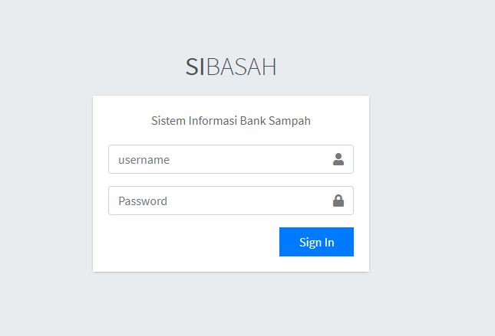

Gambar 4. Tampilan *Login*

# Halaman *Login* Gagal

Halaman *login* gagal menampilkan informasi jika *username* dan *password* tidak valid atau *textbox* *username* dan *password* dikosongkan maka system akan menampilkan pesan “*Username* dan *Password* Salah”. Halaman *login* gagal dapat dilihat pada gambar 4.2.

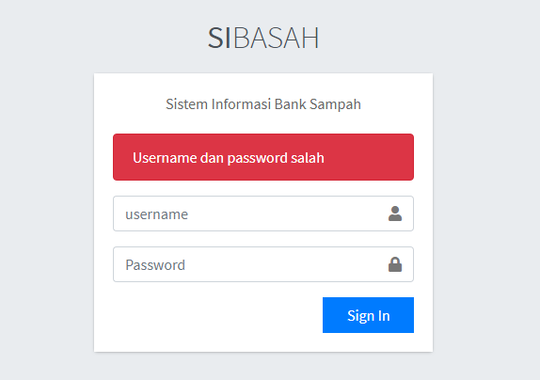

Gambar 4. Tampilan *Login* Gagal

# Halaman Utama Admin

Halaman utama admin merupakan tampilan awal saat *user* melakukan *login* dengan hak akses admin. Tampilan halaman utama admin ini terdapat grafik, menu master data yang terdiri dari data nasabah, data petugas, data sampah, data kategori sampah, data rekening, Transaksi, dan laporan. Pada gambar 4.3 merupakan halaman utama admin.

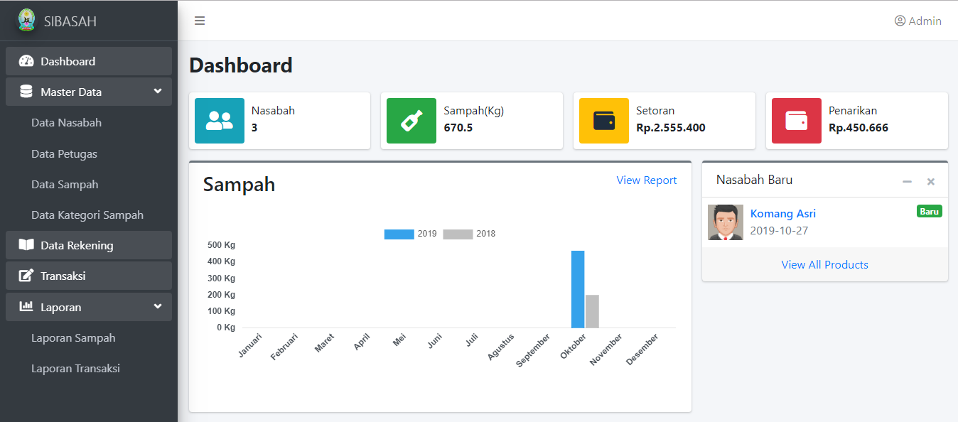

Gambar 4. Halaman Utama *Admin*

# Halaman Data Nasabah

Pada halaman data nasabah terdapat informasi yang ditampilkan seperti nama nasabah, jenis kelamin, alamat, nomor hp, dan status nasabah. Terdapat *button* tambah yang berfungsi untuk menampilkan halaman tambah data nasabah, *searchbox* berfungsi untuk mencari data user dan aksi ubah berfungsi untuk menampilkan halaman ubah data nasabah. Halaman data nasabah dapat dilihat pada gambar 4.4.

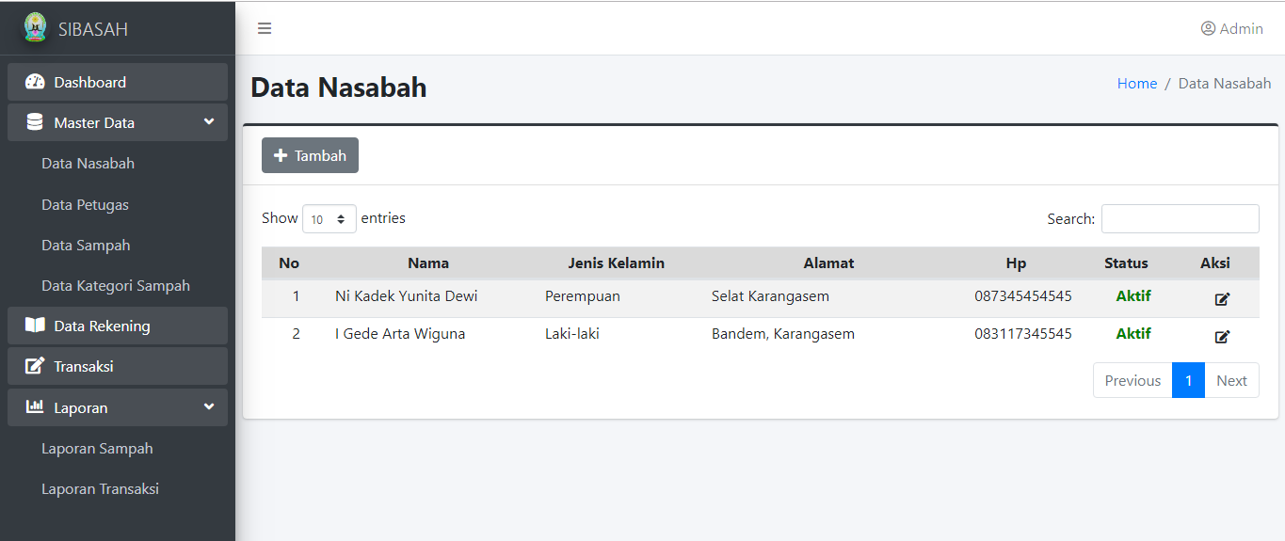

Gambar 4. Halaman Data Nasabah

# Halaman Tambah Data Nasabah

Pada halaman tambah data nasabah, pengguna dapat menambahkan data seperti nama nasabah, jenis kelamin, nomor hp, dan alamat. Terdapat *button* simpan berfungsi untuk menyimpan data nasabah, *button* hapus berfungsi untuk menghapus semua data yang ada di dalam *textbox*. Halaman tambah data nasabah dapat dilihat pada gambar 4.5.

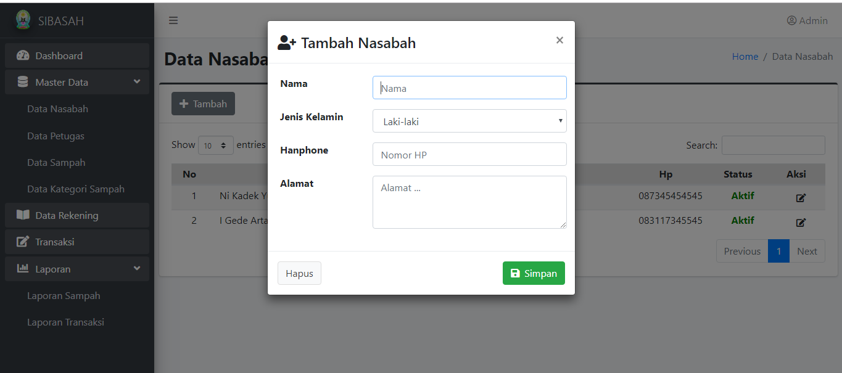

Gambar 4. Halaman Tambah Data Nasabah

# Halaman Ubah Data Nasabah

Pada halaman ubah data nasabah, pengguna dapat mengubah data nasabah.seperti nama nasabah, jenis kelamin, nomor hp, dan alamat. Terdapat *button* simpan yang berfungsi untuk menyimpan data nasabah. Halaman ubah data nasabah dapat dilihat pada gambar 4.6.

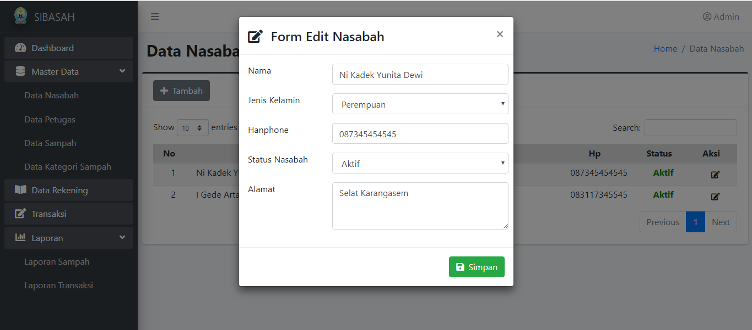

Gambar 4. Halaman Ubah Data Nasabah

# Halaman Detail Data Nasabah

Halaman detail data nasabah muncul ketika pengguna menekan baris pada tabel data nasabah, pengguna dapat melihat data nasabah secara lengkap, seperti tanggal terdaftar, nama nasabah, nomor rekening, jenis kelamin, nomor hp, status dan alamat. Terdapat *button* Edit Data yang berfungsi untuk menampilkan halaman edit data nasabah. *Button* *close* berfungsi untuk menutup halaman detail nasabah. Halaman detail data nasabah dapat dilihat pada gambar 4.7.

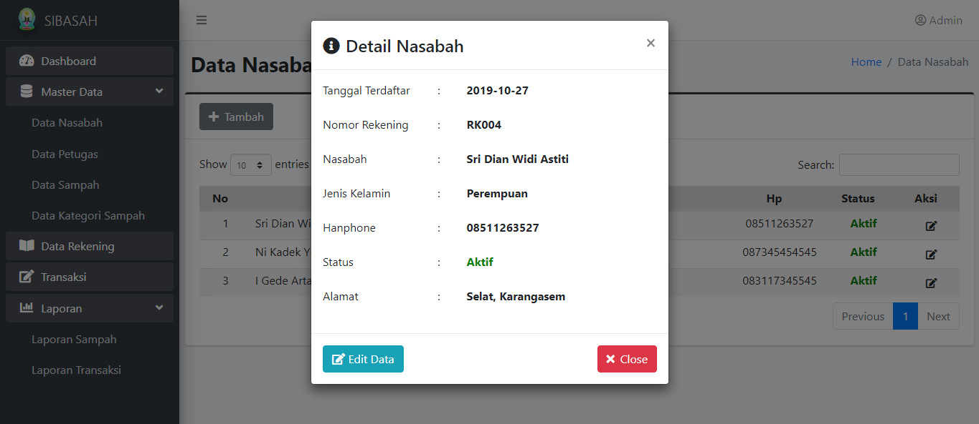

Gambar 4. Halaman Detail Data Nasabah

# Halaman Data Petugas

Pada halaman data petugas terdapat informasi yang ditampilkan seperti nama petugas, jenis kelamin, alamat, nomor hp, dan jebatan. Terdapat *button* tambah yang berfungsi untuk menampilkan halaman tambah data petugas, *searchbox* berfungsi untuk mencari data petugas dan aksi ubah berfungsi untuk menampilkan halaman ubah data petugas. Halaman data nasabah dapat dilihat pada gambar 4.8.

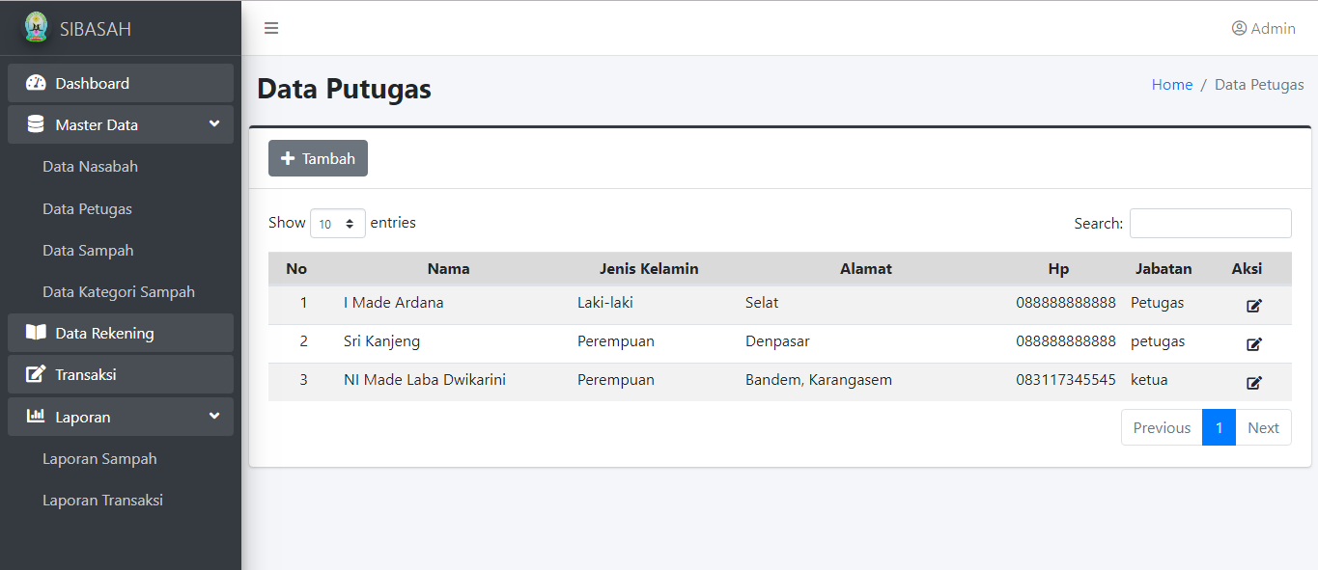

Gambar 4. Halaman Data Petugas

# Halaman Tambah Data Petugas

Pada halaman tambah data nasabah, pengguna dapat menambahkan data seperti nama petugas, jenis kelamin, nomor hp, dan alamat. Terdapat *button* simpan berfungsi untuk menyimpan data petugas, *button* hapus berfungsi untuk menghapus semua data yang ada di dalam *textbox*. Halaman tambah data petugas dapat dilihat pada gambar 4.9.

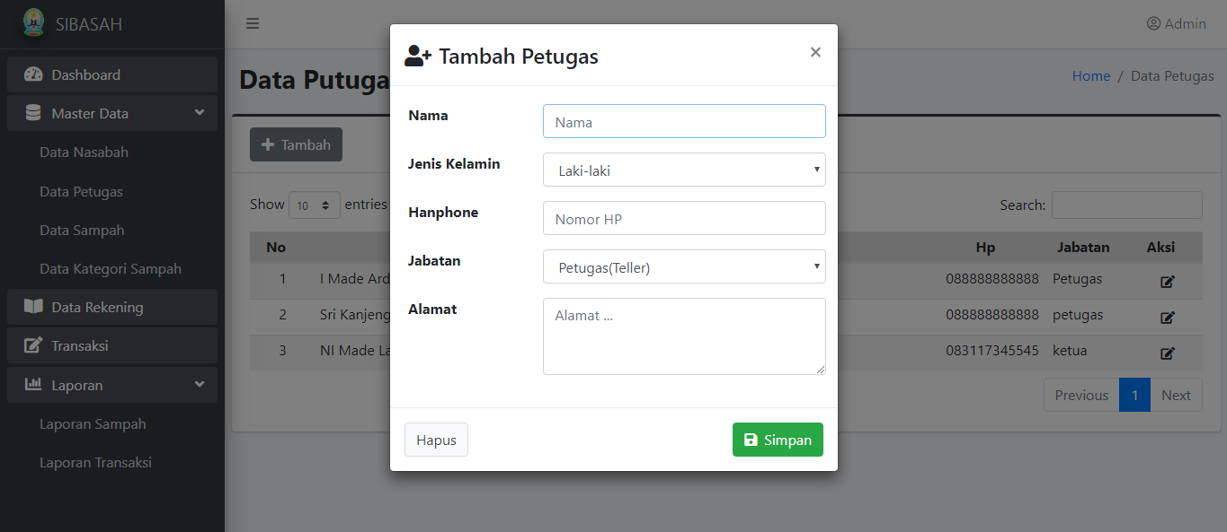

Gambar 4. Halaman Tambah Data Petugas

# Halaman Detail Data Petugas

Halaman detail data petugas muncul ketika pengguna meng*click* baris pada tabel data petugas, pengguna dapat melihat data petugas secara lengkap, seperti tanggal terdaftar, nama petugas, nomor rekening, jenis kelamin, nomor hp, status dan alamat. Terdapat *button* Edit Data yang berfungsi untuk menampilkan halaman edit data petugas. *Button* *close* berfungsi untuk menutup halaman detail petugas. Halaman detail data petugas dapat dilihat pada gambar 4.10.

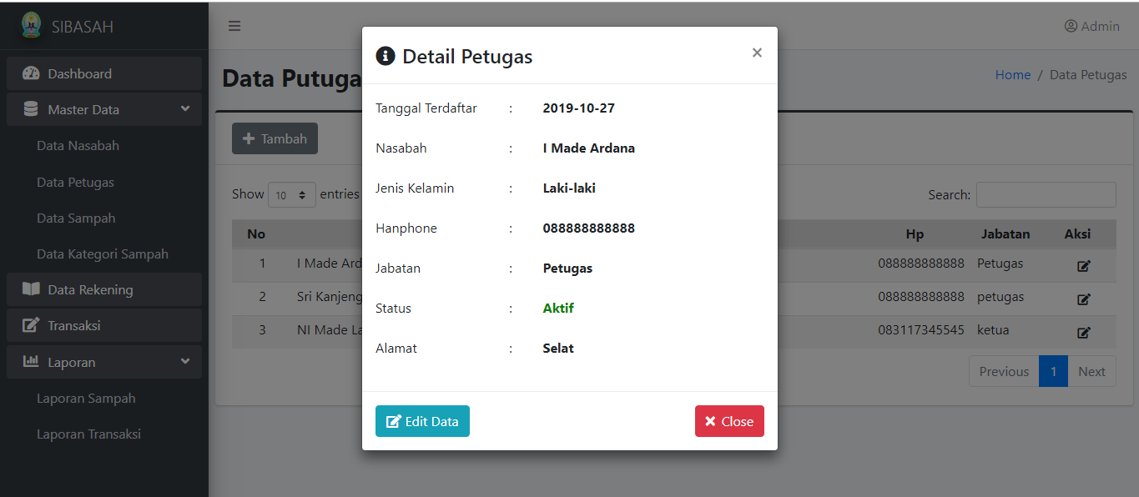

Gambar 4. Halaman Detail Data Petugas

# Halaman Ubah Data Petugas

Pada halaman ubah data petugas, pengguna dapat mengubah data petugas.seperti nama petugas, jenis kelamin, nomor hp, dan alamat. Terdapat *button* simpan yang berfungsi untuk menyimpan data petugas. Halaman ubah data petugas dapat dilihat pada gambar 4.11.

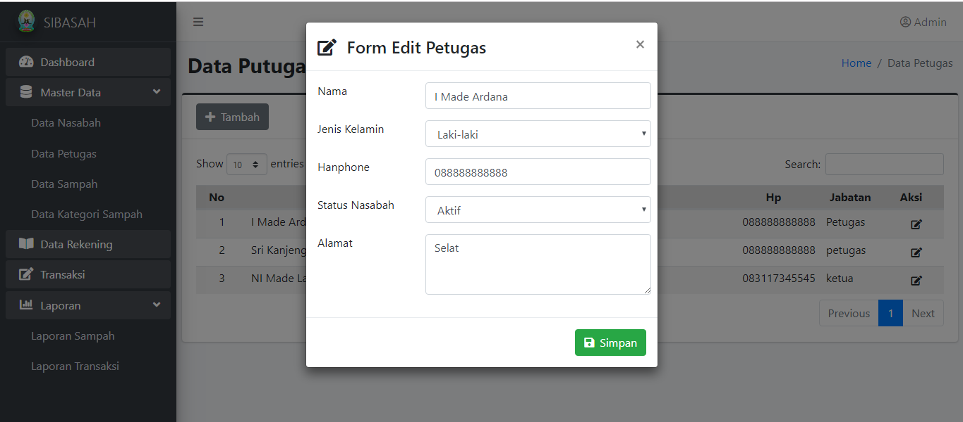

Gambar 4. Halaman Ubah Data Petugas

# Halaman Data Sampah

Pada halaman data sampah terdapat informasi yang ditampilkan seperti nama sampah, harga sampah, dan keterangan. Terdapat *button* tambah yang berfungsi untuk menampilkan halaman tambah data sampah, *searchbox* berfungsi untuk mencari data sampah dan aksi ubah berfungsi untuk menampilkan halaman ubah data sampah. Halaman data sampah dapat dilihat pada gambar 4.12.

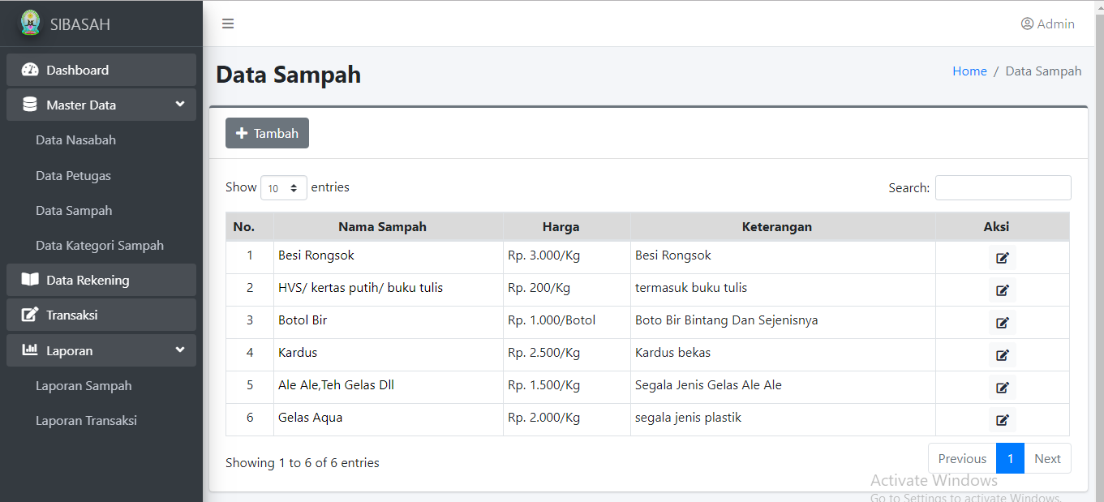

Gambar 4. Halaman Data Sampah

# Halaman Tambah Data Sampah

Pada halaman tambah data sampah, pengguna dapat menambahkan data seperti nama sampah, kategori sampah, harga sampah, dan keterangan. Terdapat *button* simpan berfungsi untuk menyimpan data sampah, *button* hapus berfungsi untuk menghapus semua data yang ada di dalam *textbox*. Halaman tambah data sampah dapat dilihat pada gambar 4.13.

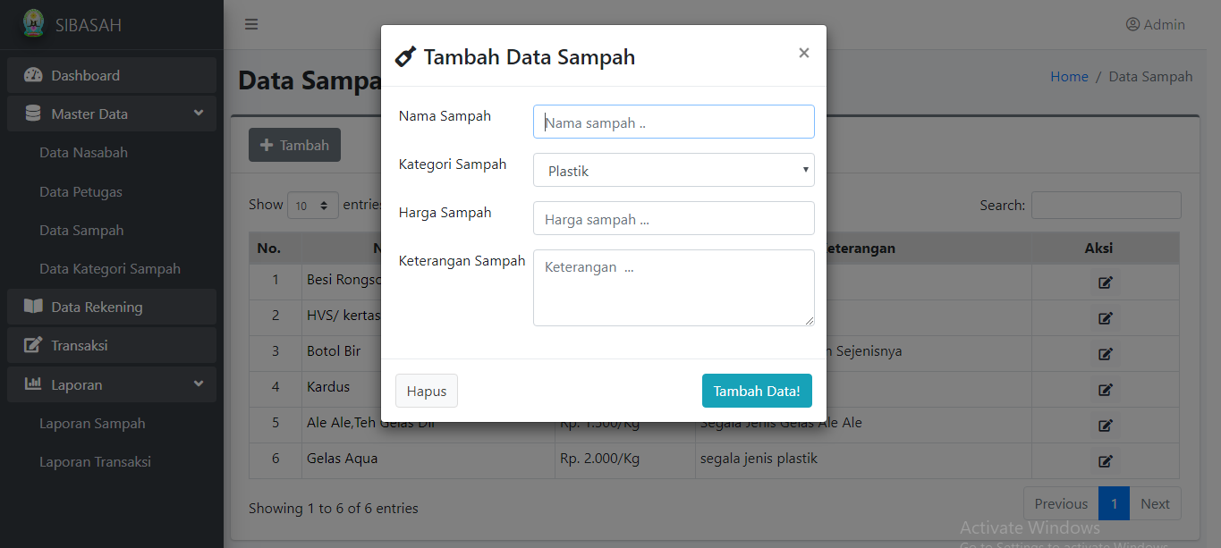

Gambar 4. Halaman Tambah Data Sampah

# Halaman Detail Data Sampah

Halaman detail data sampah muncul ketika pengguna meng*click* baris pada tabel data sampah, pengguna dapat melihat data sampah secara lengkap, seperti nama sampah, kategori sampah, satuan sampah, harga sampah, dan keterangan. Terdapat *button* Edit Data yang berfungsi untuk menampilkan halaman edit data sampah. *Button* *close* berfungsi untuk menutup halaman detail sampah. Halaman detail data sampah dapat dilihat pada gambar 4.12.

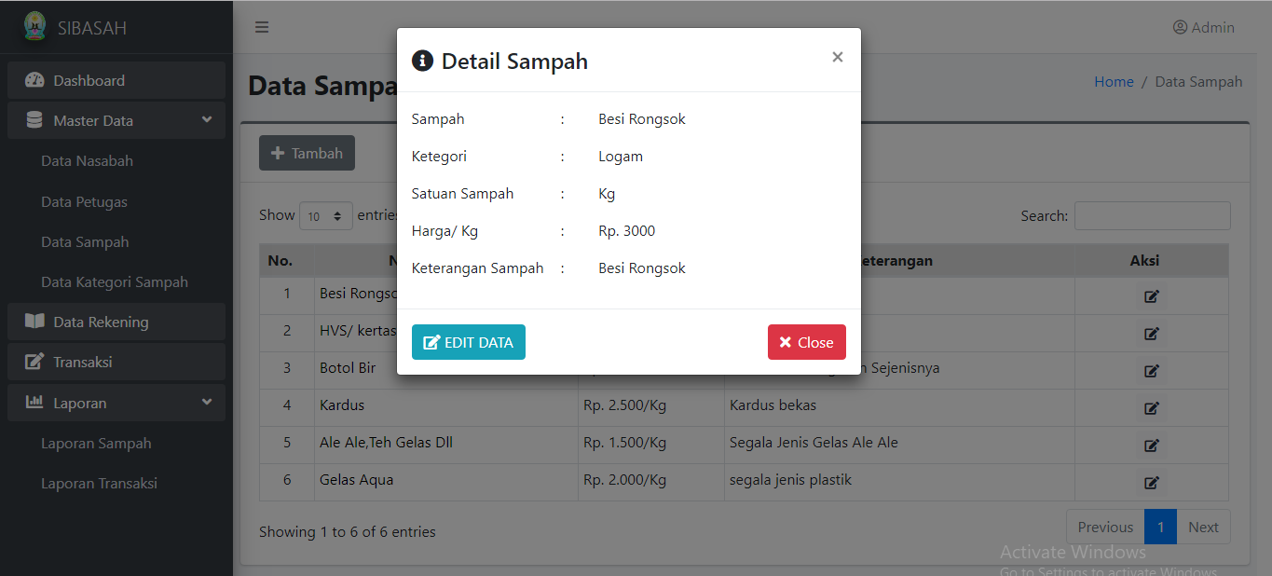

Gambar 4. Halaman Detail Data Sampah

# Halaman Ubah Data Sampah

Pada halaman ubah data sampah, pengguna dapat mengubah data sampah.seperti nama sampah, jenis kelamin, nomor hp, dan alamat. Terdapat *button* simpan yang berfungsi untuk menyimpan data sampah. Halaman ubah data sampah dapat dilihat pada gambar 4.15.

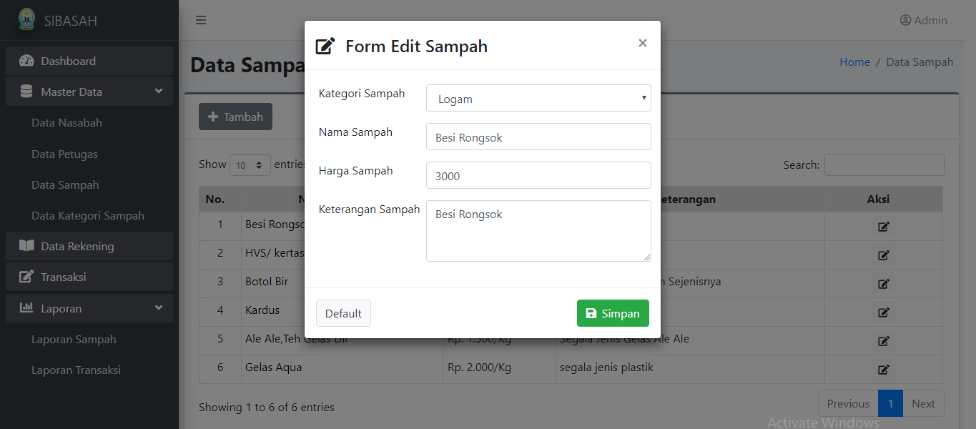

Gambar 4. Halaman Ubah Data Sampah

# Halaman Kategori Sampah

Pada halaman data sampah terdapat informasi yang ditampilkan seperti kode kategori, jenis kategori, dan satuan. Terdapat *button* tambah yang berfungsi untuk menampilkan halaman tambah kategori sampah, *searchbox* berfungsi untuk mencari kategori sampah dan aksi ubah berfungsi untuk menampilkan halaman ubah kategori sampah. Halaman kategori sampah dapat dilihat pada gambar 4.16.

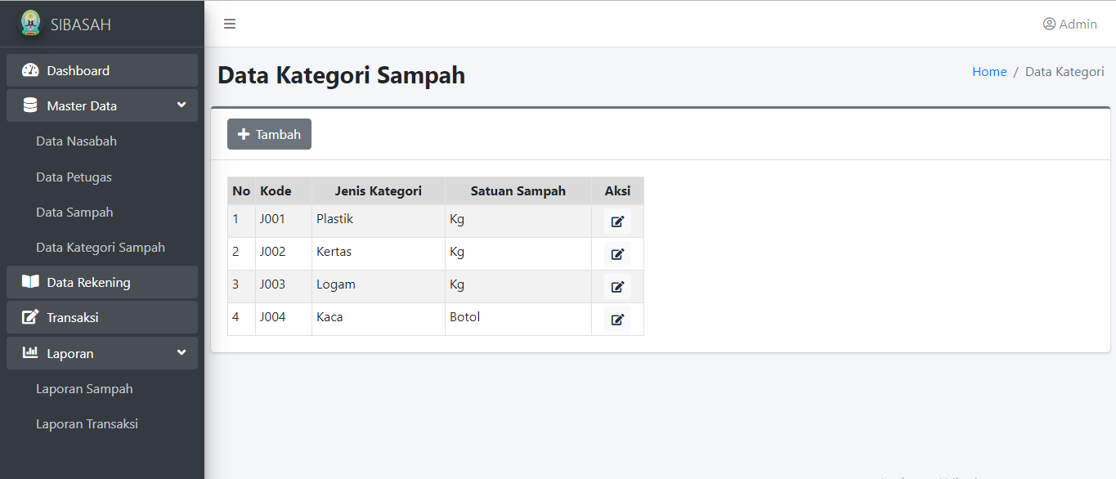

Gambar 4. Halaman Kategori Sampah

# Halaman Tambah Data Sampah

Pada halaman tambah data sampah, pengguna dapat menambahkan data seperti , jenis kategori, dan satuan. Terdapat *button* simpan berfungsi untuk menyimpan kategori sampah, *button* hapus berfungsi untuk menghapus semua data yang ada di dalam *textbox*. Halaman tambah kategori sampah dapat dilihat pada gambar 4.17.

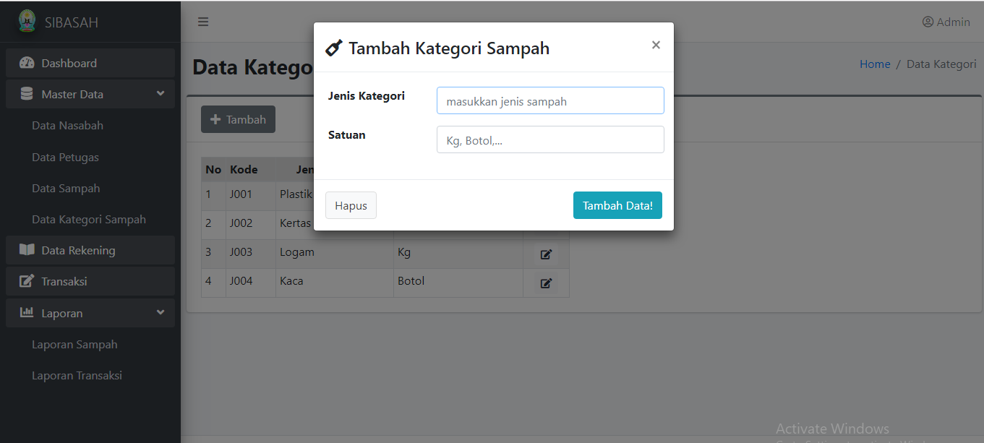

Gambar 4. Halaman Tambah Kategori Sampah

# Halaman Ubah Kategori Sampah

Pada halaman ubah kategori sampah, pengguna dapat mengubah data sampah.seperti , jenis kategori, dan satuan. Terdapat *button* simpan yang berfungsi untuk menyimpan data sampah. Halaman ubah data sampah dapat dilihat pada gambar 4.19.

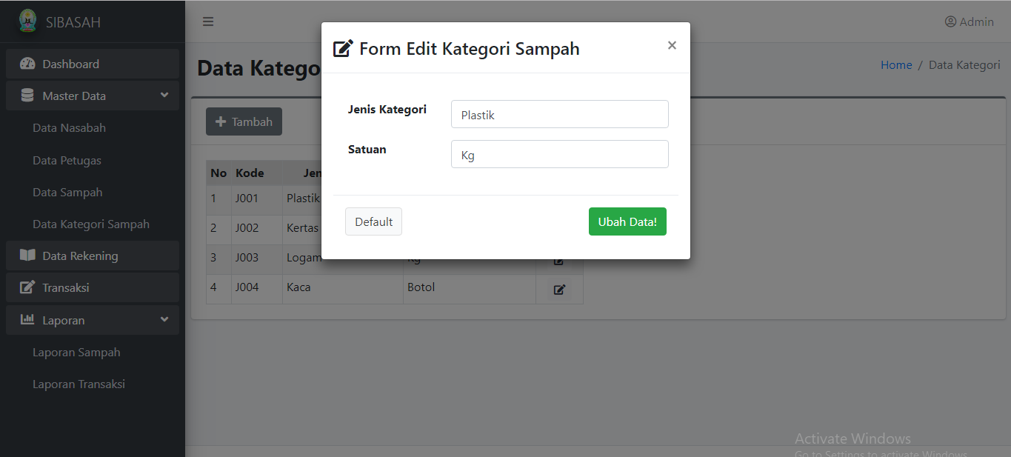

Gambar 4. Halaman Ubah Kategori Sampah

# Halaman Data Rekening

Pada halaman data rekening terdapat informasi yang ditampilkan seperti nomor rekening, nama nasabah dan saldo nasabah. Terdapat *button* tabunga yang berfungsi untuk menampilkan halaman detail rekening nasabah, *searchbox* berfungsi untuk mencari data rekening Halaman kategori rekening dapat dilihat pada gambar 4.19.

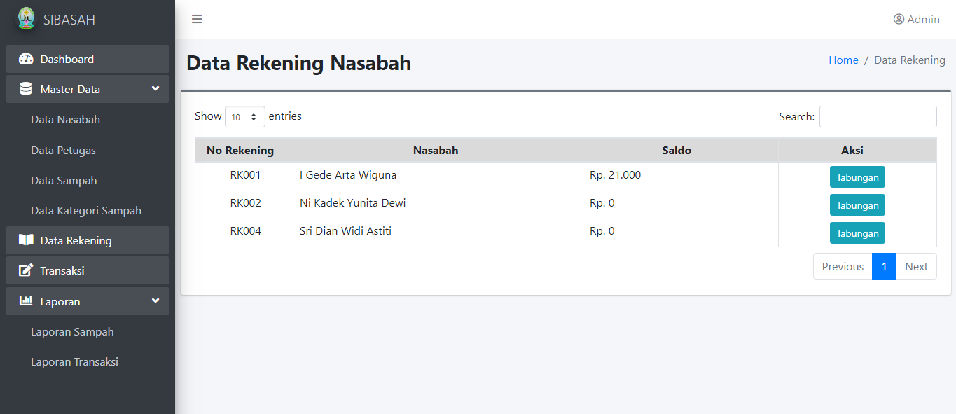

Gambar 4. Halaman Data Rekening

# Halaman Detail Data Rekening

Pada halaman detail data rekening menampilkan riwayat setoran sampah maupun penarikan saldso. Terdapat informasi seperti tanggal transaksi, kode transaksi, nama sampah, harga sampah,berat sampah, jumlah setoran, jumlah penarikan dan saldo nasabah. Terdapat *button* bergambar panah ke kiri yang berfungsi untuk menampilkan halaman sebelumnya. Halaman data rekening nasabah dapat dilihat pada gambar 4.20.

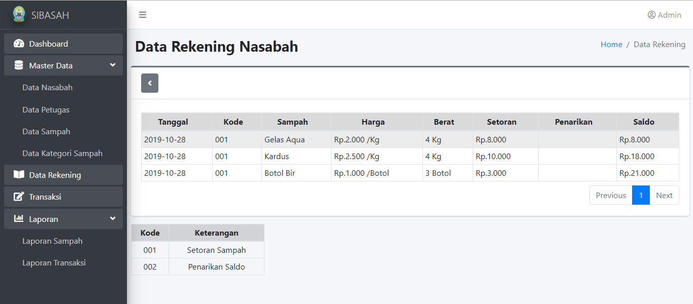

Gambar 4. Halaman Detail Rekening Nasabah

# Halaman Tambah Setoran Sampah

Pada halaman tambah setoran sampah, pengguna dapat menambahkan data seperti, tanggal setoran, nasabah, sampah, berat sampah. Terdapat *button* tambah berfungsi untuk menambahkan data sampah ke darftar sampah untuk disetorkan. *button* simpan setoran berfungsi untuk menyimpan data setoran sampah. Halaman tambah setoran sampah dapat dilihat pada gambar 4.21.

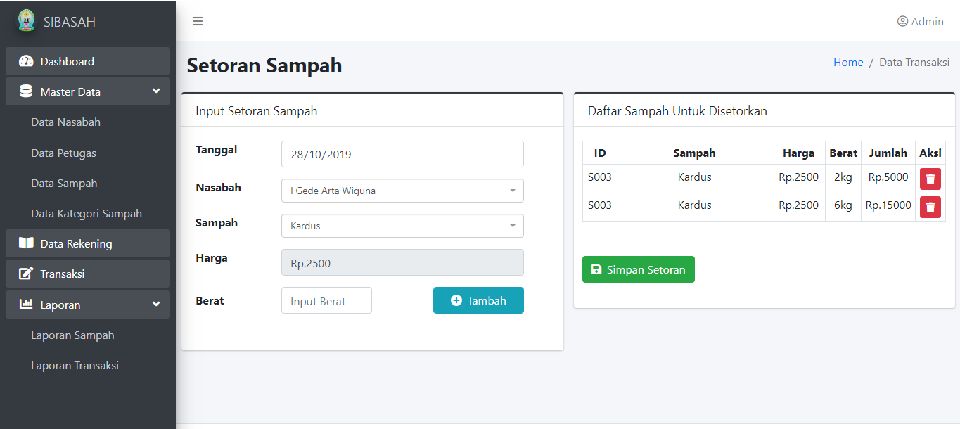

Gambar 4. Halaman Tambah Setoran Sampah

# Halaman Penarikan Saldo

Pada halaman penarikan saldo, pengguna dapat menambahkan data seperti menambahkan nasabah pada *select* nasabah dan jumlah penarikan pada *textbox* tarik. Terdapat *button* tarik saldo berfungsi untuk menyimpan penarikan saldo. Halaman penarikan saldo dapat dilihat pada gambar 4.22.

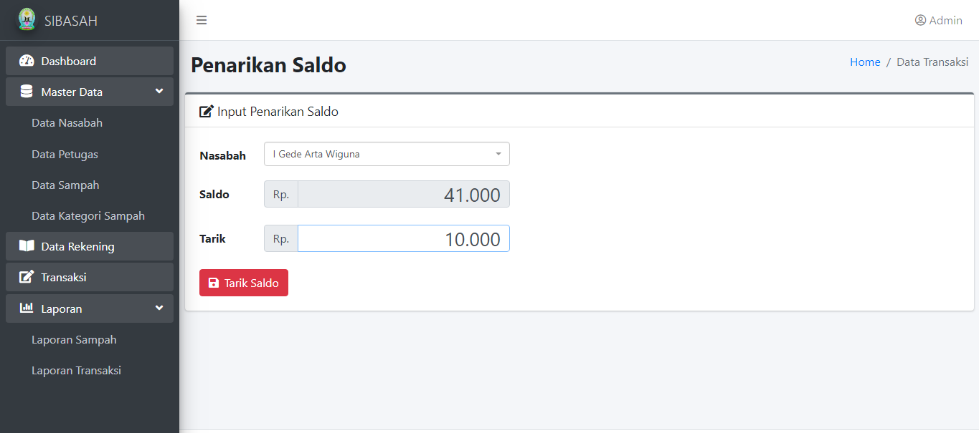

Gambar 4. Halaman Penarikan Saldo

# Halaman Laporan Sampah

Pada halaman laporan sampah terdapat informasi yang ditampilkan seperti tanggal setoran, jenis sampah dan berat sampah.Terdapat dua text input berfungsi untuk menginputkan tanggal laporan sampah. Terdapat *button* tampilkan yang berfungsi untuk menampilkan laporan berdasarkan tanggal yang sudah ditentukan sebelumnya, *button* print berfungsi untuk menampilkan halaman setoran sampah yang akan diprint. Halaman laporan sampah dapat dilihat pada gambar 4.23.

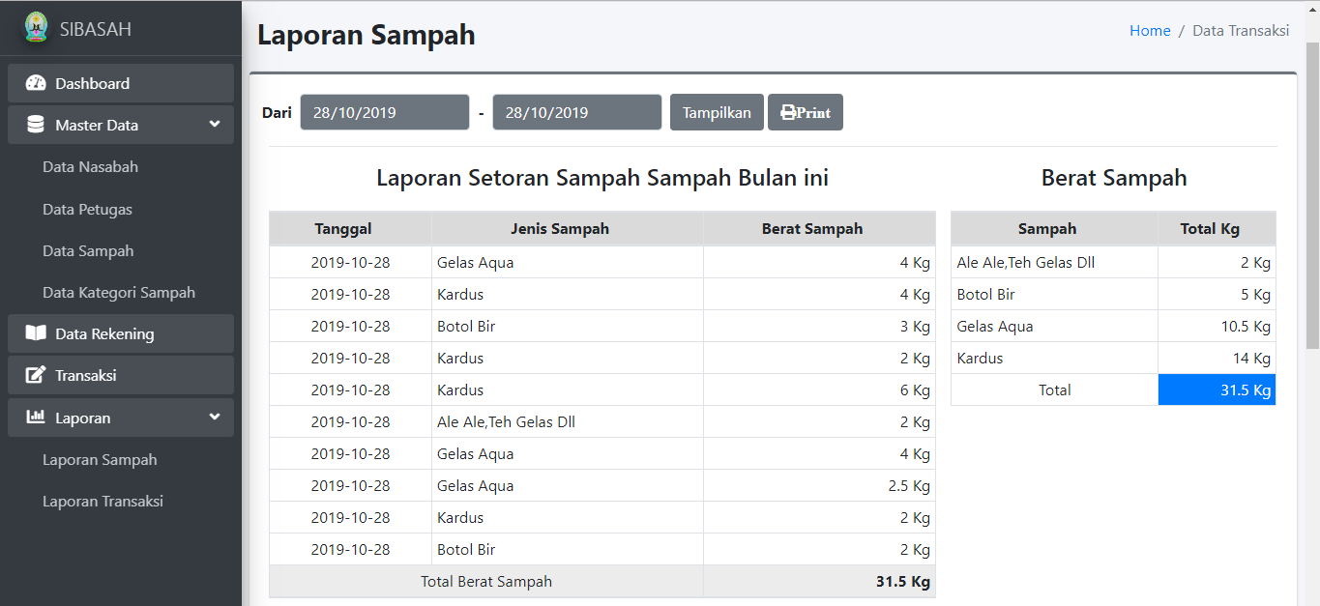

Gambar 4. Halaman Laporan Sampah

# Halaman *Print* Laporan Sampah

Pada halaman *print* laporan sampah merupakan halaman yang sudah siap untuk diprint. Terdapat *button* printyang berfungsi untuk menampilkan laporan berdasarkan tanggal yang sudah ditentukan sebelumnya, *button* cetak berfungsi untuk mencetak halaman laporan sampah. Halaman *print* laporan sampah dapat dilihat pada gambar 4.24.

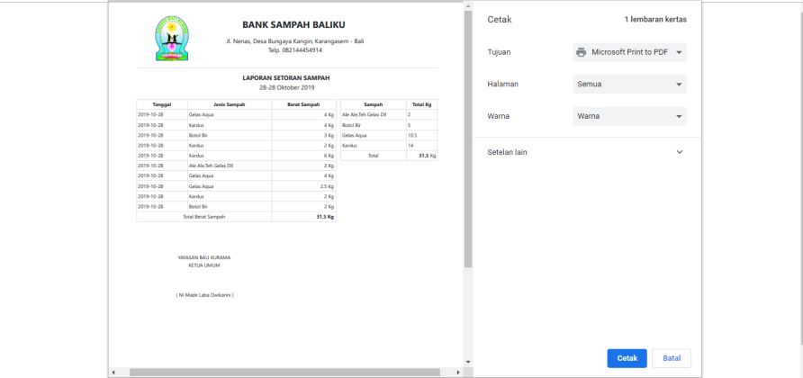

Gambar 4. Halaman Print Laporan sampah

# Halaman Laporan Transaksi

Pada halaman laporan transaksi terdapat informasi yang ditampilkan seperti tanggal, nama nasabah, jenis transaksi dan jumlah transaksi. Terdapat dua text input berfungsi untuk menginputkan tanggal laporan sampah. Terdapat *button* tampilkan yang. berfungsi untuk menampilkan laporan berdasarkan tanggal yang sudah ditentukan sebelumnya. *Button* print berfungsi untuk menampilkan halaman transaksi yang akan diprint. Halaman laporan sampah dapat dilihat pada gambar 4.25.

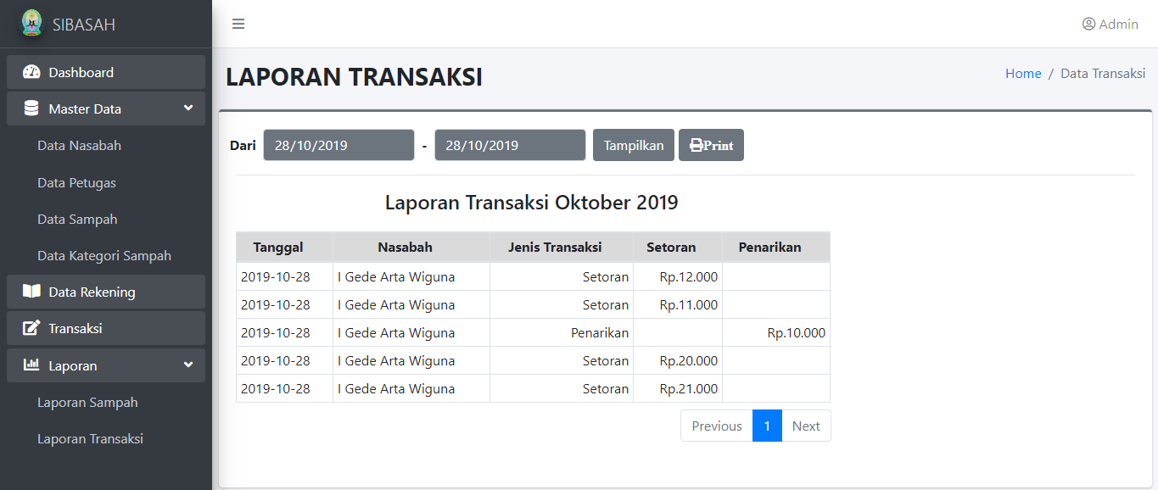

Gambar 4. Halaman Laporan Transaksi

# Halaman Utama Petugas

Halaman utama petugas merupakan tampilan awal saat *user* melakukan *login* dengan hak akses petugas. Tampilan halaman utama petugas ini terdapat grafik, menu master data yang terdiri dari data nasabah, data rekening, data transaksi, harga sampah dan pegaturan. Pada gambar 4.26 merupakan halaman utama petugas.

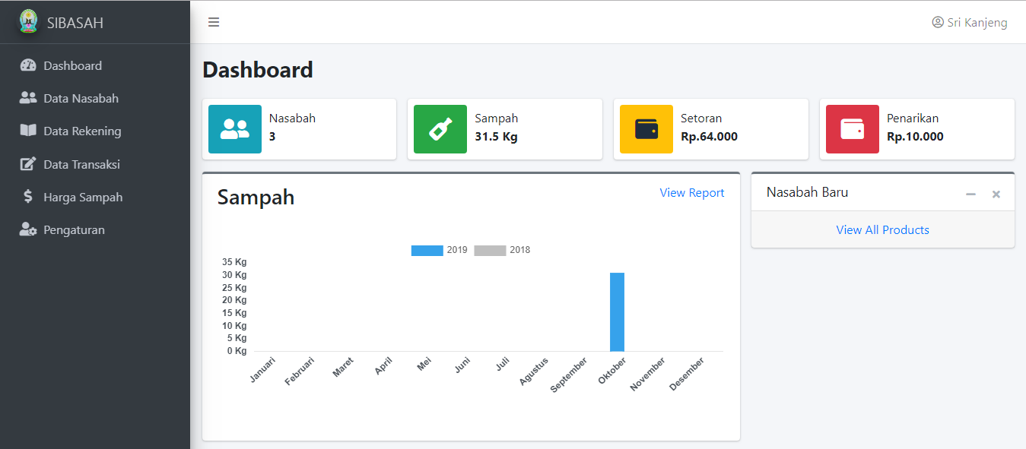

Gambar 4. Halaman Utama Petugas

# Halaman Data Nasabah

Pada halaman data nasabah terdapat informasi yang ditampilkan seperti nama nasabah, jenis kelamin, alamat, nomor hp, dan status nasabah. Terdapat *button* tambah yang berfungsi untuk menampilkan halaman tambah data nasabah, *searchbox* berfungsi untuk mencari data user dan aksi ubah berfungsi untuk menampilkan halaman ubah data nasabah. Halaman data nasabah dapat dilihat pada gambar 4.27.

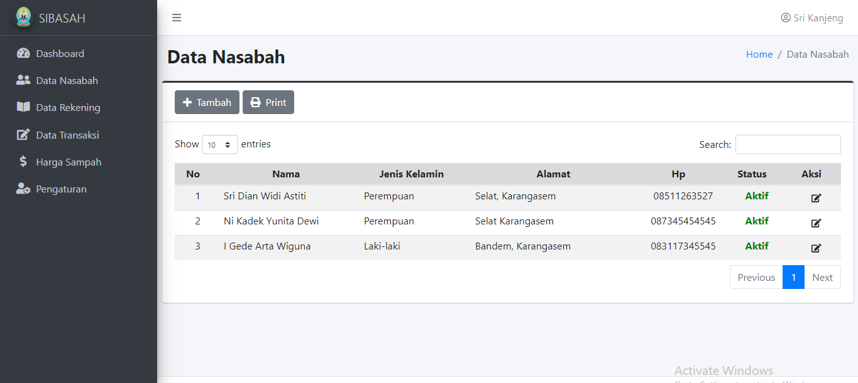

Gambar 4. Halaman Data Nasabah

# Halaman Data Rekening

Pada halaman data rekening terdapat informasi yang ditampilkan seperti nomor rekening, nama nasabah dan saldo nasabah. Terdapat *button* tabunga yang berfungsi untuk menampilkan halaman detail rekening nasabah, *searchbox* berfungsi untuk mencari data rekening Halaman kategori rekening dapat dilihat pada gambar 4.19.

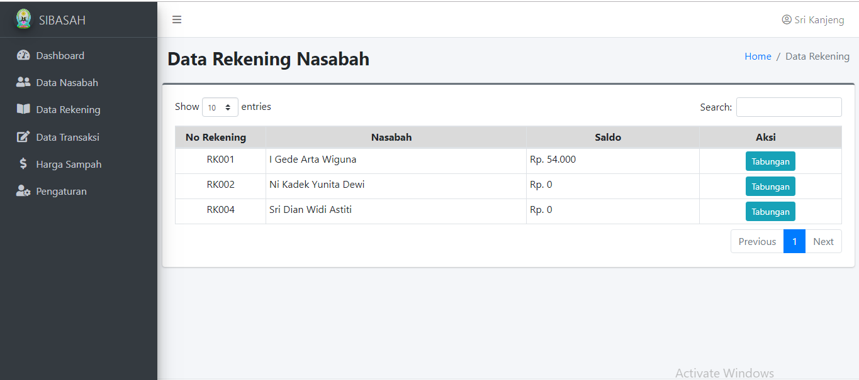

Gambar 4. Halaman Data Rekening

# Halaman Harga Sampah

Pada halaman harga sampah terdapat informasi yang ditampilkan seperti nama sampah, harga sampah, dan keterangan. Terdapat *searchbox* berfungsi untuk mencari data sampah. Halaman harga sampah dapat dilihat pada gambar 4.29.

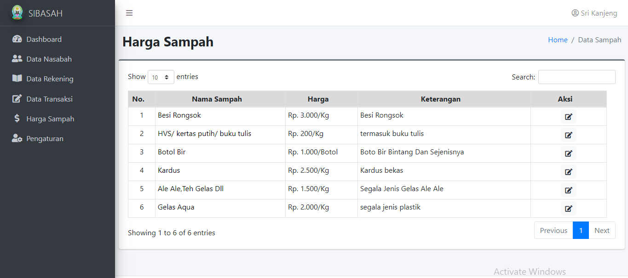

Gambar 4. Halaman Harga Sampah

# Halaman Pengaturan

Pada halaman pengaturan, pengguna dapat mengubah data, seperti dapat merubah nama, jenis kelamin, nomor hp, dan alamat. Terdapat *button* simpan yang berfungsi untuk menyimpan data sampah. Halaman pengaturan dapat dilihat pada gambar 4.30.

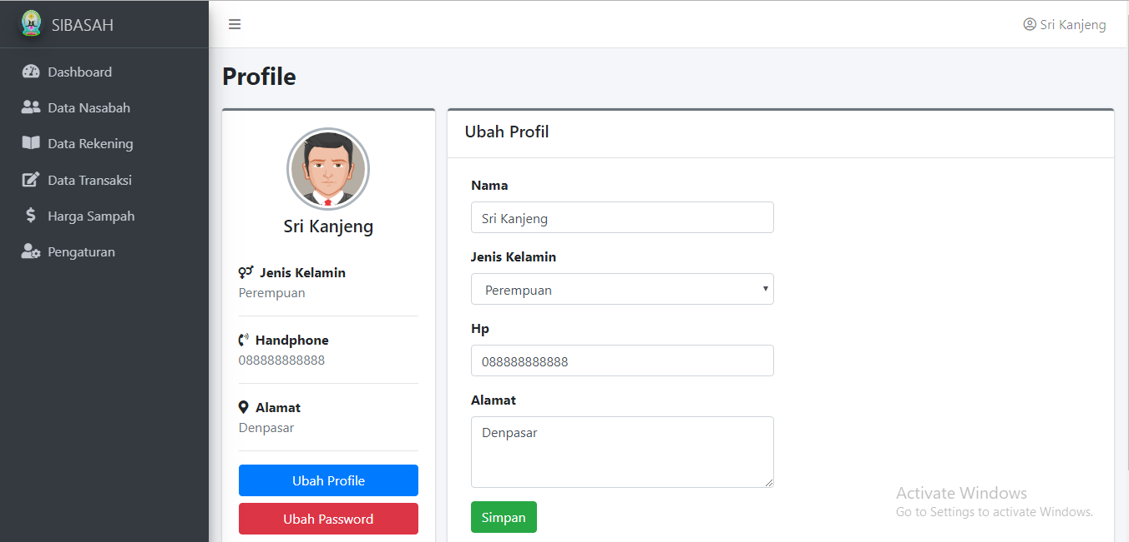

Gambar 4. Halaman Pengaturan

# Halaman Ubah *Password*

Pada halaman ubah *password*, pengguna dapat mengubah *password*. Terdapat *button* simpan yang berfungsi untuk merubah *password*. Halaman ubah *password* dapat dilihat pada gambar 4.31.

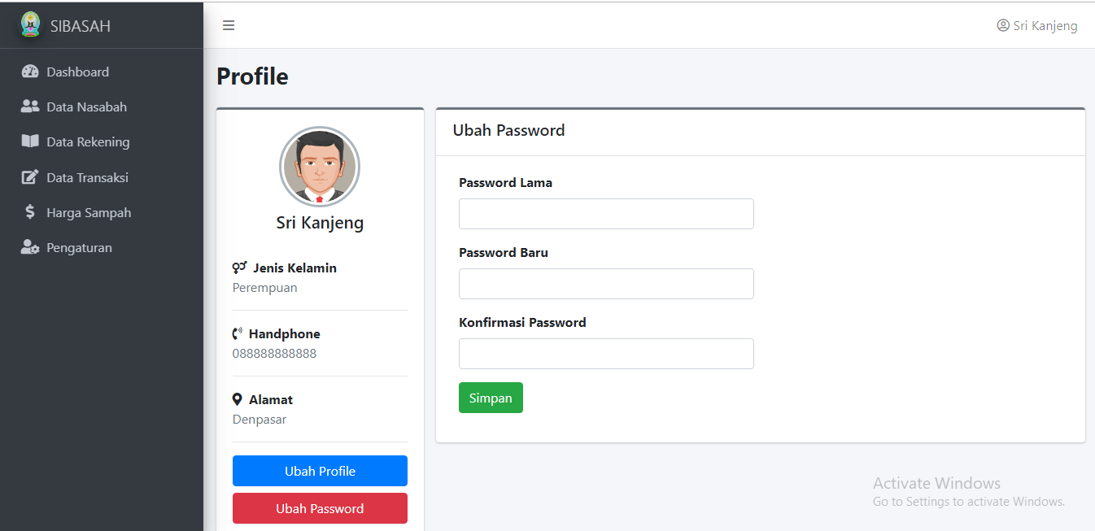

Gambar 4. 31 Halaman Ubah *Password*

# Halaman Utama Nasabah

Halaman utama nasabah merupakan tampilan awal saat *user* melakukan *login* dengan hak akses nasabah. Tampilan halaman utama nasabah ini terdapat grafik, menu tabungan, harga sampah dan pengraturan. Pada gambar 4.32 merupakan halaman utama petugas.

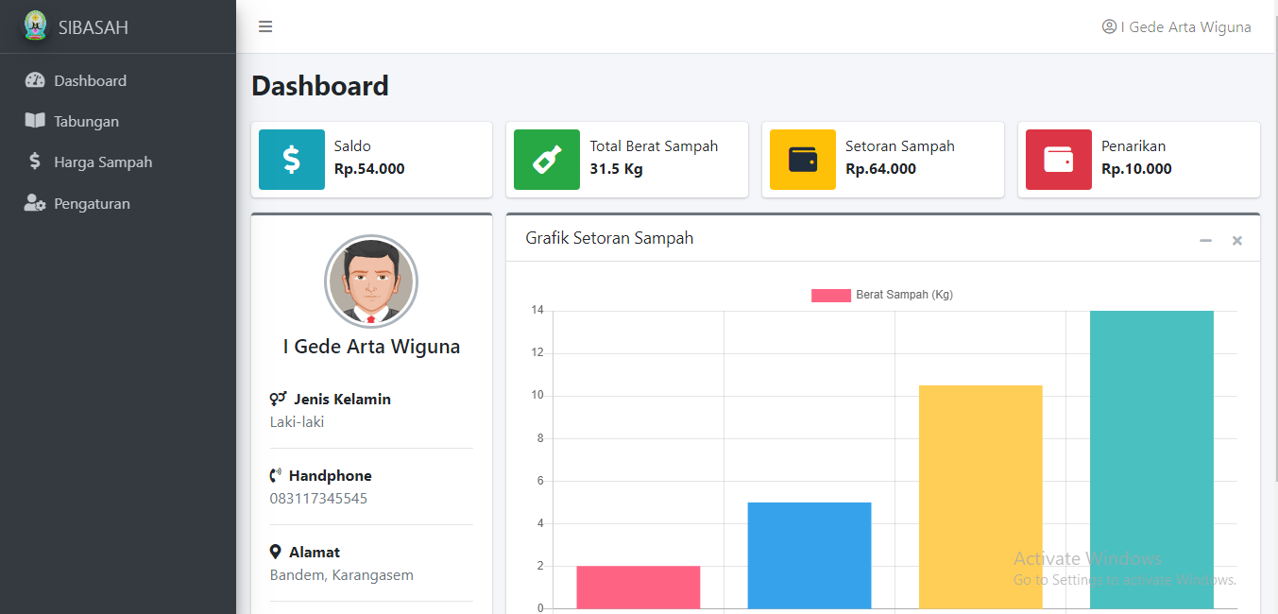

Gambar 4. Halaman Utama Nasabah

# Halaman Tabungan

Pada halaman tabungan menampilkan riwayat setoran sampah maupun penarikan saldo. Terdapat informasi seperti tanggal transaksi, kode transaksi, nama sampah, harga sampah,berat sampah, jumlah setoran, jumlah penarikan dan saldo nasabah. Halaman tabungan nasabah dapat dilihat pada gambar 4.33.

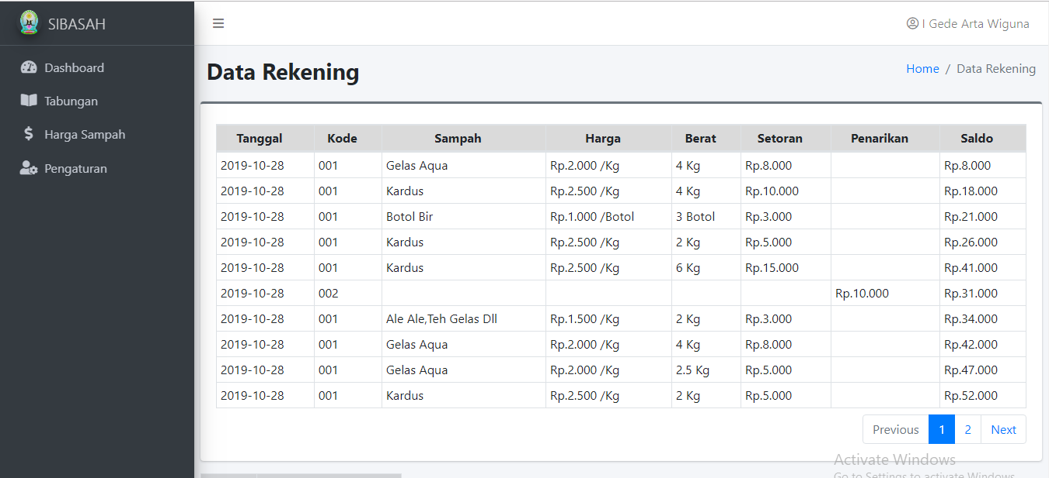

Gambar 4. Halaman Tabungan Nasabah

# Halaman Harga Sampah

Pada halaman harga sampah, nasabah dapat melihat harga sampah terbaru. Terdapat *searchbox* berfungsi untuk mencari data sampah. Halaman harga sampah dapat dilihat pada gambar 4.34.

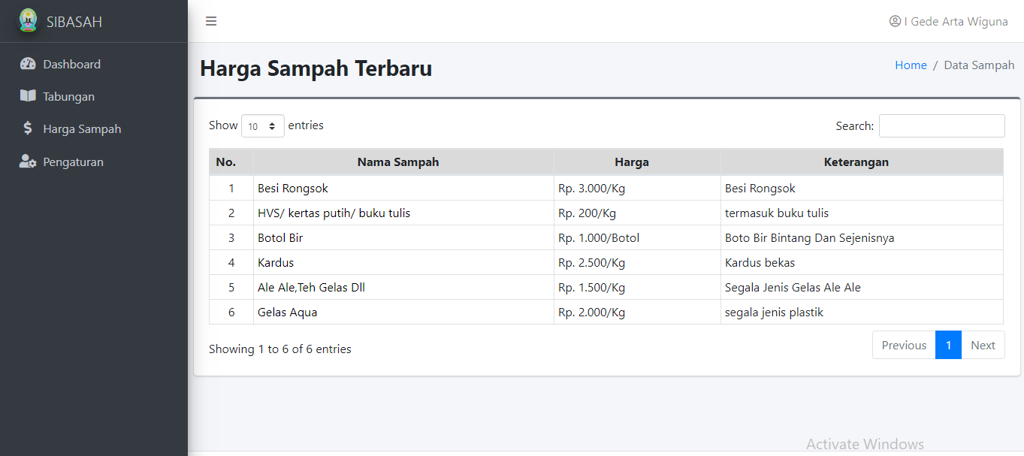

Gambar 4. Halaman Harga Sampah

# Halaman Ubah *Password*

Pada halaman ubah *password*, pengguna dapat mengubah *password*. Terdapat *button* simpan yang berfungsi untuk merubah *password*. Halaman ubah *password* dapat dilihat pada gambar 4.35.

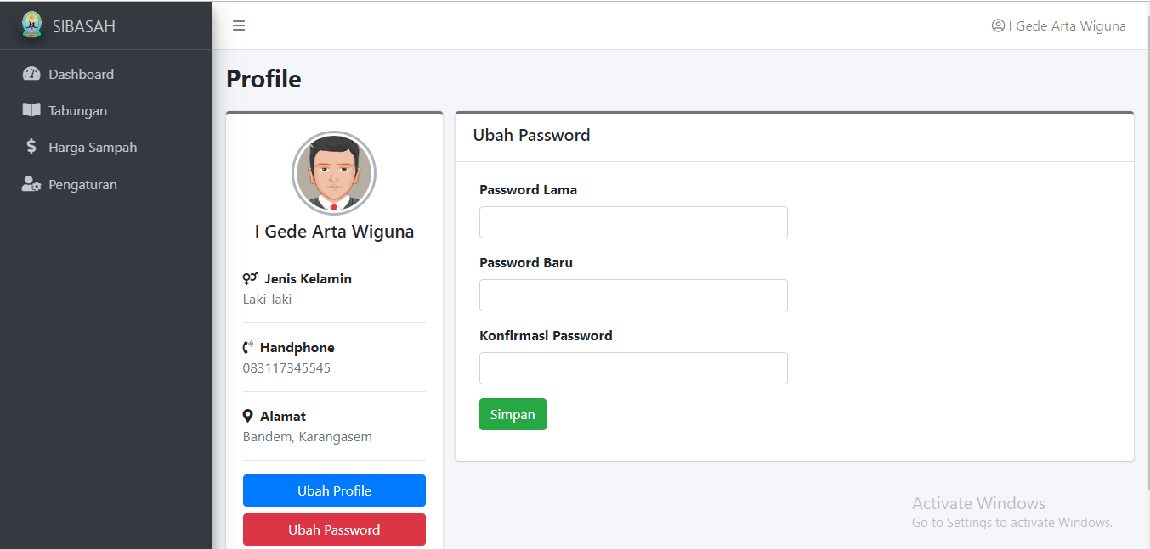

Gambar 4. 35 Halaman Ubah *Password*

# Halaman Utama Ketua

Halaman utama ketua merupakan tampilan awal saat *user* melakukan *login* dengan hak akses ketua. Tampilan halaman utama nasabah ini terdapat grafik, menu *dashboard*, laporan sampah dan laporan transaksi. Halaman utama ketua bisa dilihat pada gambar 4.36.

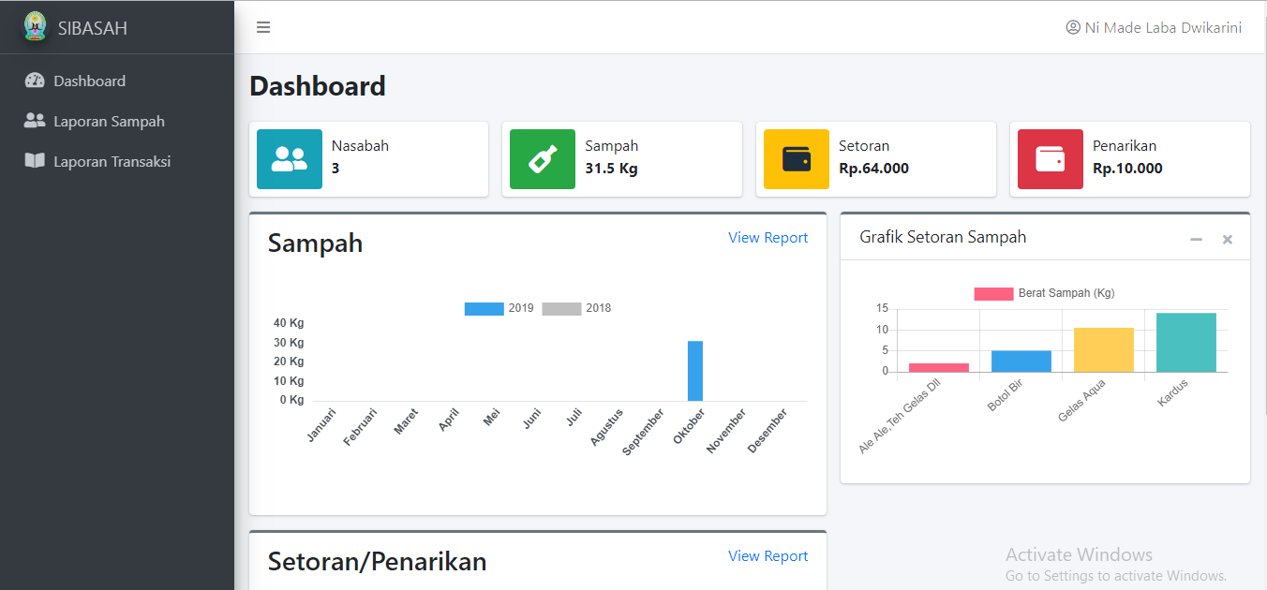

Gambar 4. Halaman Utama Ketua

# Halaman Laporan Sampah

Pada halaman laporan sampah terdapat informasi yang ditampilkan seperti tanggal setoran, jenis sampah dan berat sampah.Terdapat dua text input berfungsi untuk menginputkan tanggal laporan sampah. Terdapat *button* tampilkan yang berfungsi untuk menampilkan laporan berdasarkan tanggal yang sudah ditentukan sebelumnya, *button* print berfungsi untuk menampilkan halaman setoran sampah yang akan diprint. Halaman laporan sampah dapat dilihat pada gambar 4.37.

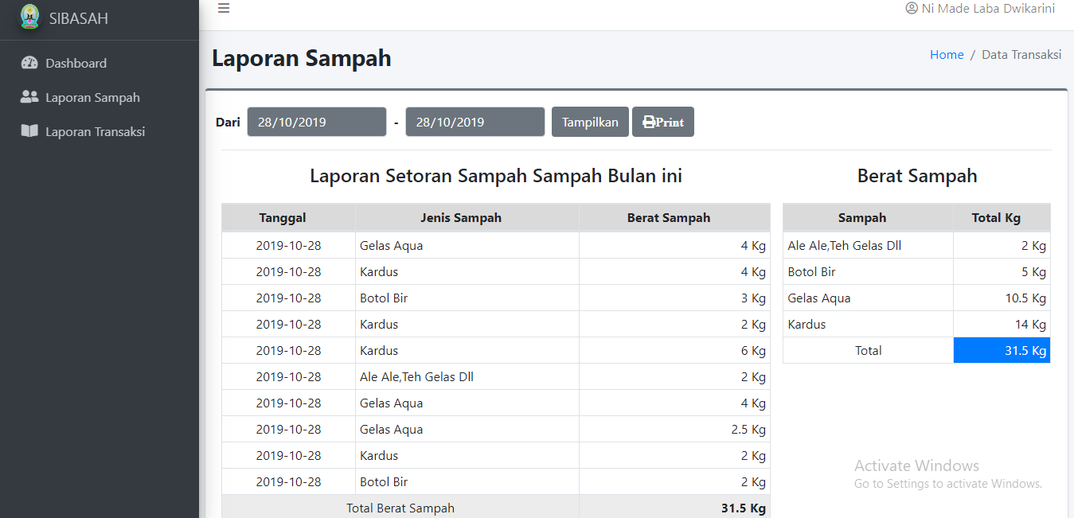

Gambar 4. Halaman Laporan Sampah

# Halaman Laporan Transaksi

Pada halaman laporan transaksi terdapat informasi yang ditampilkan seperti tanggal, nama nasabah, jenis transaksi dan jumlah transaksi. Terdapat dua text input berfungsi untuk menginputkan tanggal laporan sampah. Terdapat *button* tampilkan yang. berfungsi untuk menampilkan laporan berdasarkan tanggal yang sudah ditentukan sebelumnya. *Button* print berfungsi untuk menampilkan halaman transaksi yang akan diprint. Halaman laporan sampah dapat dilihat pada gambar 4.38.

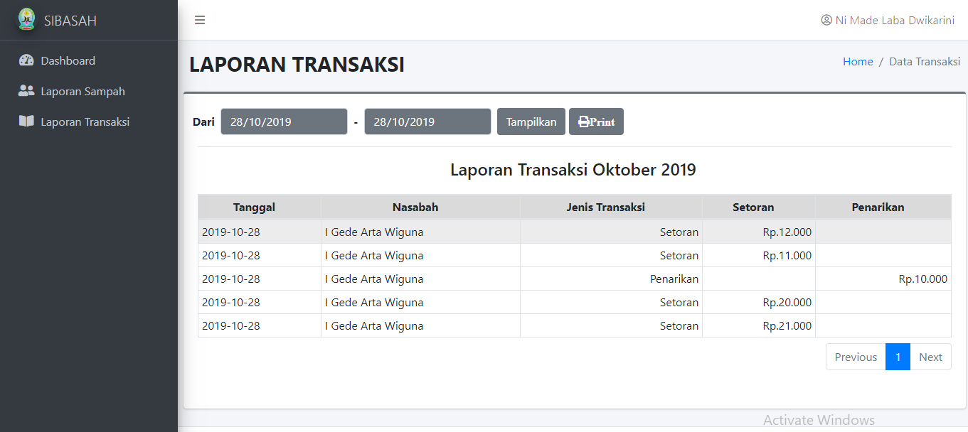

Gambar 4. Halaman Laporan Transaksi

# Pengujian Sistem

Pengujian sistem merupakan tahap akhir dari metode waterfall dan bertujuan untuk meguji sistem apakah sistem berjalan dengan baik atau tidak. Pengujian ini menggunakan metode *blackbox testing* dimana pengujian ini hanya berfokus pada hasil dari fungsional sistem. Berikut adalah beberapa pengujian dari sistem ini.

### Pengujian Halaman *Login*

Pengujian halaman *login* akan berfokus hasil dari proses *login* itu sendiri. Berikut adalah penjelasan mengenai pengujian halaman *login* yang terdapat pada tabel 4.1.

Tabel 4. Pengujian Halaman *Login*

|  |  |  |  |
| --- | --- | --- | --- |
| No | Skenario Pengujian | Hasil Yang Diharapkan | *Output* Dari Sistem |
| 1 | Mengosongkan semua halaman *login* kemudian *menekan* *button* *login*. | Sistem akan membertahukan bahwa ada t*ext box* yang kosong. | Pada gambar 4.39. |
| 2 | Mengisi *username* atau *password* yang salah kemudian klik *button* *login*. | Sistem akan menolak proses *login* dan menampilkan pesan “*Username* atau *password* yang anda masukan salah !”. | Pada gambar 4.40. |
| 3 | Mengisi *username* dan *password* benar dan *menekan* *button* *login*. | Sistem akan menerima proses *login* dan menampilkan halaman *dasbord*. | Pada gambar 4.3. |

Pada tampilan halaman *login*, jika *Text box* dikosongkan, maka sistem akan menolak proses *login*, mengisi *username* atau *password* yang salah, maka sistem akan menolak proses *login*. Proses tersebut dapat dilihat di gambar 4.39 dan gambar 4.40.

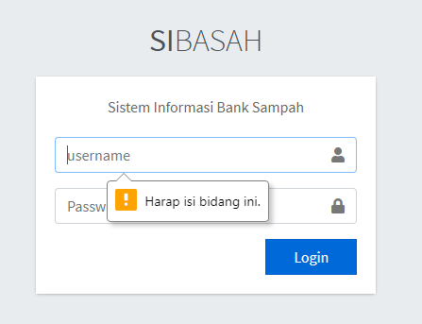

Gambar 4. *Output* *Textbox* *login* Dikosongkan



Gambar 4. 40 *Output* Sistem *Username* dan *Password* Salah

### Pengujian Halaman Data Nasabah

Pengujian halaman data nasabah adalah pengujian yang dilakukan di menu data nasabah (halaman admin). Proses pengujian tersebut akan menghasilkan notifikasi. Berikut adalah penjelasan mengenai pengujian halaman admin yang terdapat pada tabel 4.2.

Tabel 4. Pengujian Halaman Data Nasabah

|  |  |  |  |
| --- | --- | --- | --- |
| No | Skenario Pengujian | Hasil Yang Diharapkan | *Output* Dari Sistem |
| 1 | Mengisi semua data di proses tambah data nasabah | Sistem menampilkan pesan ‘Success, Berhasil menambahkan data!’. | Pada gambar 4.41. |
| 2 | Mengubah semua data di proses ubah data nasabah. | Sistem menampilkan pesan ‘Success, Berhasil mengubah data!’. | Pada gambar 4.42. |

### Penggunasebagai *admin* mengisi semua data pada tambah data nasabah dan berhasil menambahkan data, maka sistem akan memberi notifikasi berhasil ditambahkan, jika adminmengubah data pengguna dan berhasil mengubah data, maka sistem akan memberi notifikasi berhasil diubah. seperti pada gambar 4.41 dan gambar 4.42.

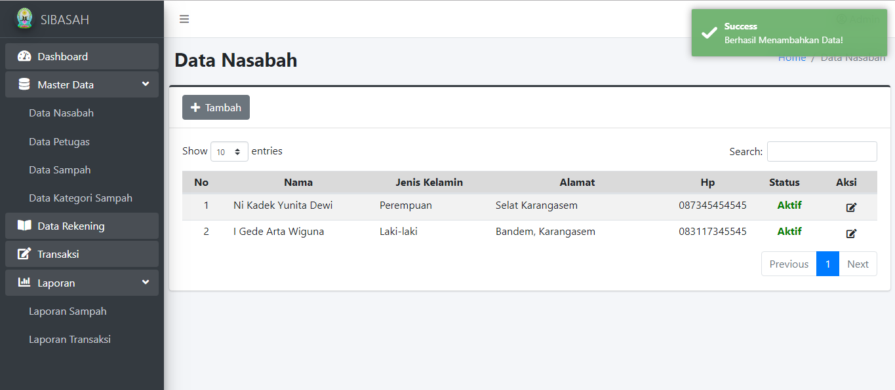

Gambar 4. *Output* Tambah Data Nasabah

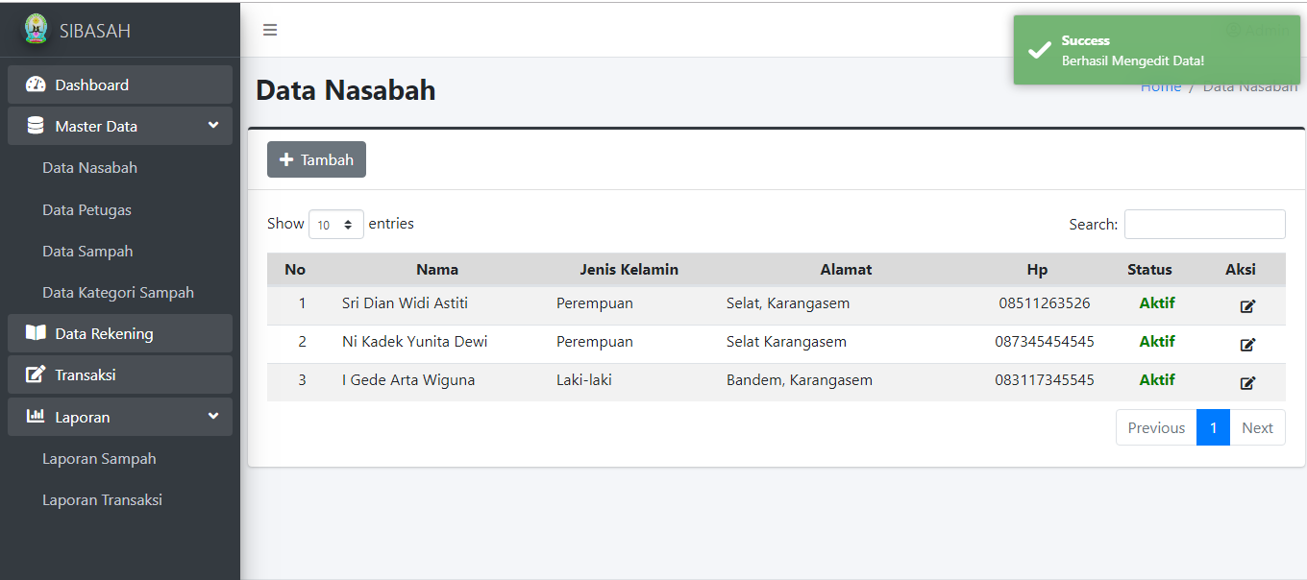

Gambar 4. *Output* Mengubah Data Nasabah

### Pengujian Halaman Data Petugas

Pengujian halaman data petugas adalah pengujian yang dilakukan di menu data petugas (halaman admin). Proses pengujian tersebut akan menghasilkan notifikasi. Berikut adalah penjelasan mengenai pengujian halaman admin yang terdapat pada tabel 4.3.

Tabel 4. Pengujian Halaman Data Petugas

|  |  |  |  |
| --- | --- | --- | --- |
| No | Skenario Pengujian | Hasil Yang Diharapkan | *Output* Dari Sistem |
| 1 | Mengisi semua data di proses tambah data petugas | Sistem menampilkan pesan ‘Success, Berhasil menambahkan data!’. | Pada gambar 4.43. |
| 2 | Mengubah semua data di proses ubah data petugas. | Sistem menampilkan pesan ‘Success, Berhasil mengubah data!’. | Pada gambar 4.44. |

### Penggunasebagai *admin* mengisi semua data pada tambah data nasabah dan berhasil menambahkan data, maka sistem akan memberi notifikasi berhasil ditambahkan, jika adminmengubah data pengguna dan berhasil mengubah data, maka sistem akan memberi notifikasi berhasil diubah. seperti pada gambar 4.41 dan gambar 4.42.

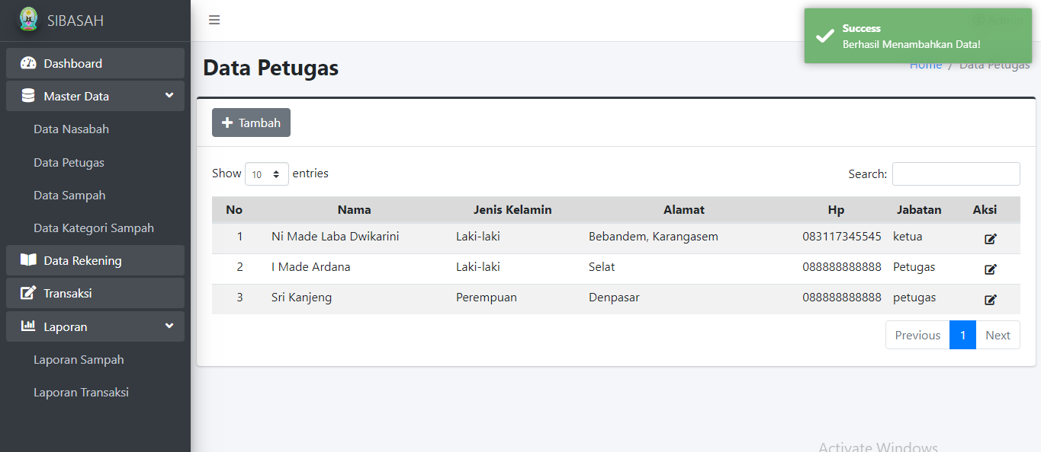

Gambar 4. *Output* Tambah Data Nasabah



Gambar 4. *Output* Mengubah Data Petugas

### Pengujian Halaman Data Sampah

Pengujian halaman data sampah adalah pengujian yang dilakukan di menu data sampah (halaman admin). Proses pengujian tersebut akan menghasilkan notifikasi. Berikut adalah penjelasan mengenai pengujian halaman admin yang terdapat pada tabel 4.4.

Tabel 4. Pengujian Halaman Data Sampah

|  |  |  |  |
| --- | --- | --- | --- |
| No | Skenario Pengujian | Hasil Yang Diharapkan | *Output* Dari Sistem |
| 1 | Mengisi semua data di proses tambah data sampah | Sistem menampilkan pesan ‘Success, Berhasil menambahkan data!’. | Pada gambar 4.45. |
| 2 | Mengubah semua data di proses ubah data sampah. | Sistem menampilkan pesan ‘Success, Berhasil mengubah data!’. | Pada gambar 4.46. |

### Penggunasebagai *admin* mengisi semua data pada tambah data sampah dan berhasil menambahkan data, maka sistem akan memberi notifikasi berhasil ditambahkan, jika adminmengubah data sampah dan berhasil mengubah data, maka sistem akan memberi notifikasi berhasil diubah. seperti pada gambar 4.45 dan gambar 4.46.

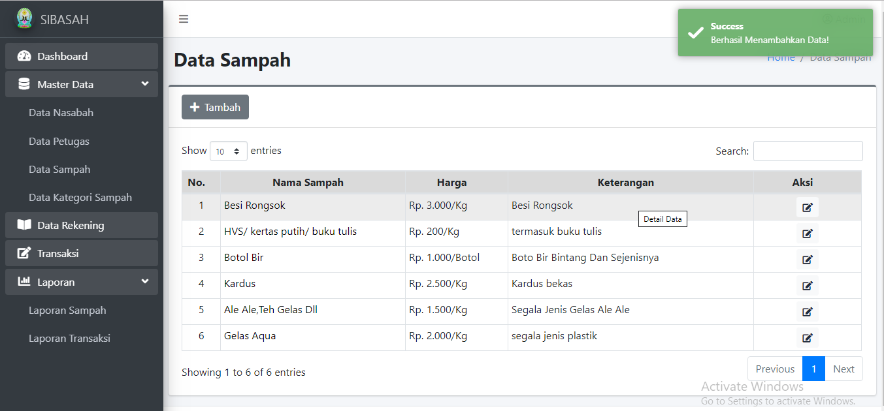

Gambar 4. *Output* Tanbah Sampah

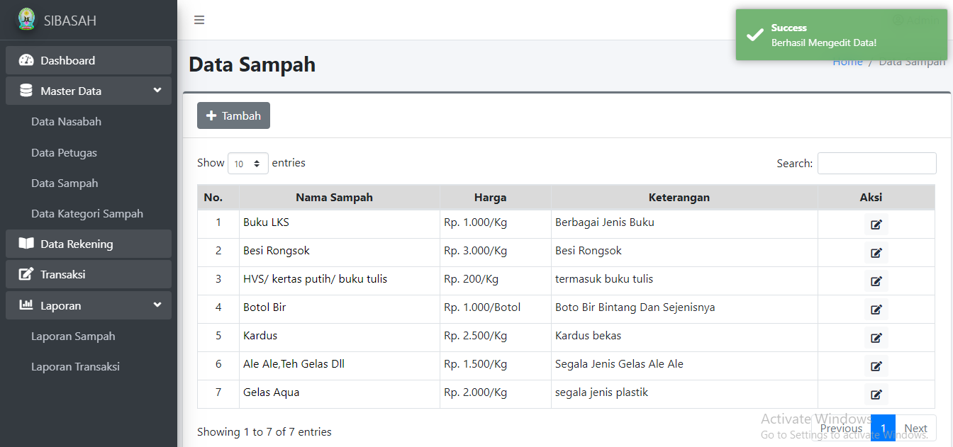

Gambar 4. *Output* Edit Sampah

### Pengujian Halaman Kategori Sampah

Pengujian halaman kategori sampah adalah pengujian yang dilakukan di menu kategori sampah (halaman admin). Proses pengujian tersebut akan menghasilkan notifikasi. Berikut adalah penjelasan mengenai pengujian halaman admin yang terdapat pada tabel 4.4.

Tabel 4. Pengujian Halaman Ketegori Sampah

|  |  |  |  |
| --- | --- | --- | --- |
| No | Skenario Pengujian | Hasil Yang Diharapkan | *Output* Dari Sistem |
| 1 | Mengisi semua data di proses tambah kategori sampah | Sistem menampilkan pesan ‘Success, Berhasil menambahkan data!’. | Pada gambar 4.47. |
| 2 | Mengubah semua data di proses ubah kategori sampah. | Sistem menampilkan pesan ‘Success, Berhasil mengubah data!’. | Pada gambar 4.48. |

Penggunasebagai *admin* mengisi semua data pada tambah kategori sampah dan berhasil menambahkan data, maka sistem akan memberi notifikasi berhasil ditambahkan, jika adminmengubah data kategori sampah dan berhasil mengubah data, maka sistem akan memberi notifikasi berhasil diubah. seperti pada gambar 4.47 dan gambar 4.48.

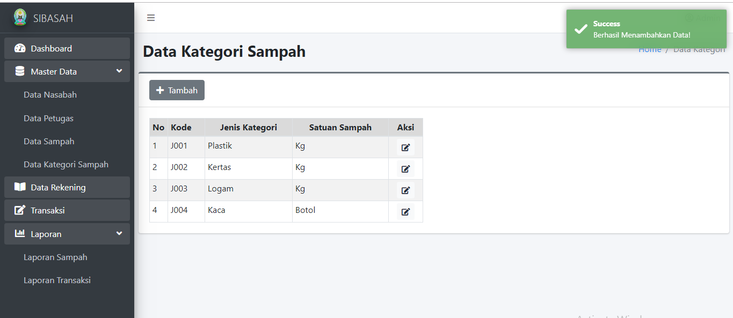

Gambar 4. *Output* Tambah Kategori Sampah

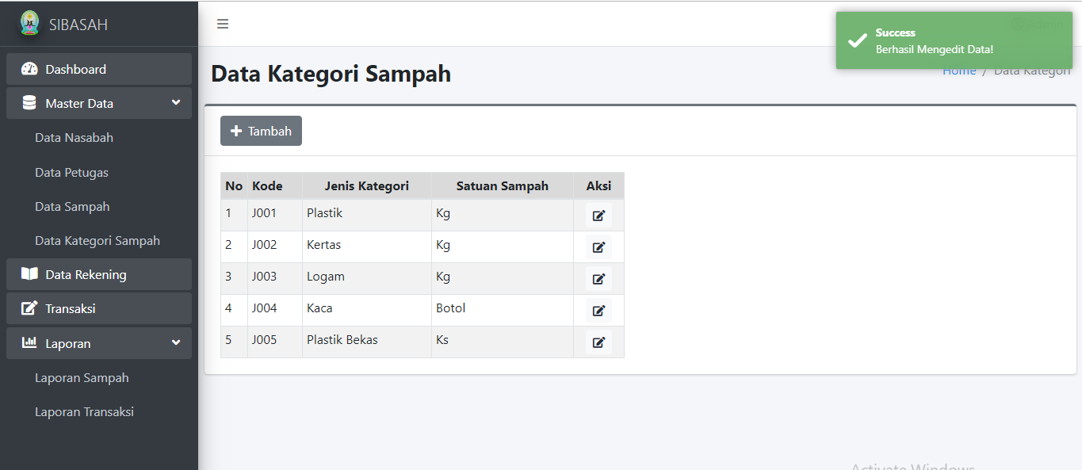

Gambar 4. 48 *Output* Edit Kategori Sampah

### Pengujian Halaman Laporan Sampah

Pengujian halaman laporan sampah adalah pengujian yang dilakukan di menu laporan (halaman admin). Proses pengujian tersebut akan menghasilkan *Output* sistem. Berikut adalah penjelasan mengenai pengujian halaman admin yang terdapat pada tabel 4.6

Tabel 4. Pengujian Halaman Laporan Sampah

|  |  |  |  |
| --- | --- | --- | --- |
| No | Skenario Pengujian | Hasil Yang Diharapkan | *Output* Dari Sistem |
| 1 | Memilih periode tanggal pada dua *textbox* tanggal dan *menekan* *button* tampilkan | Sistem menampilkan laporan berdasarkan tanggal, bulan dan tahun yang dipilih | Pada gambar 4.39 |
| 3 | *Menekan* *button* cetak untuk mencetak laporan | Sistem menampilkan laporan yang dicetak | Pada gambar 4.40 |

Pada saat adminmemilih periode tanggal yang akan dilihat dan *menekan* *button* tampilkan, sistem akan menampilkan laporan sesuai dengan periode yang dipilih seperti gambar 4.49.



Gambar 4. Halaman Laporan Sampah

Setelah adminmenampilkan laporan per periode dan *menekan* *button* cetak, sistem akan menampilkan hasil laporan dan laporan telah siap untuk dicetak.



Gambar 4. *Output* Sistem Cetak Laporan Sampah

### Pengujian Halaman Laporan Transaksi

Pengujian halaman laporan transaki adalah pengujian yang dilakukan di menu laporan transaksi (halaman admin). Proses pengujian tersebut akan menghasilkan *Output* sistem. Berikut adalah penjelasan mengenai pengujian halaman admin yang terdapat pada tabel 4.7.

Tabel 4. Pengujian Halaman Laporan Transaksi

|  |  |  |  |
| --- | --- | --- | --- |
| No | Skenario Pengujian | Hasil Yang Diharapkan | *Output* Dari Sistem |
| 1 | Memilih periode tanggal pada dua *textbox* tanggal dan menekan *button* tampilkan | Sistem menampilkan laporan berdasarkan tanggal, bulan dan tahun yang dipilih | Pada gambar 4.39 |
| 3 | *Menekan* *button* cetak untuk mencetak laporan | Sistem menampilkan laporan yang dicetak | Pada gambar 4.40 |

Pada saat adminmemilih periode tanggal yang akan dilihat dan *menekan* *button* tampilkan, sistem akan menampilkan laporan sesuai dengan periode yang dipilih seperti gambar 4.49.



Gambar 4. *Output* Laporan Transaksi

Setelah adminmenampilkan laporan per periode dan *menekan* *button* cetak, sistem akan menampilkan hasil laporan dan laporan telah siap untuk dicetak.

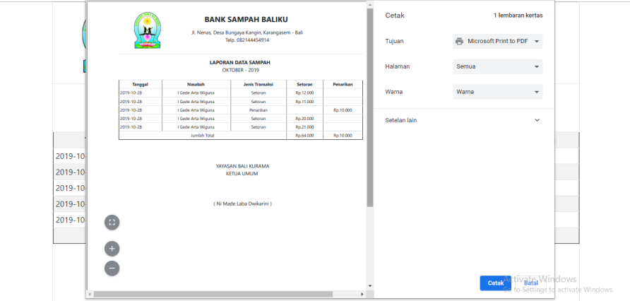

Gambar 4. *Output* Sistem Cetak Laporan Transaksi

### Pengujian Halaman Setoran Sampah

Pengujian halaman setoran sampah adalah pengujian yang dilakukan di menu Transaksi (halaman petugas). Proses pengujian tersebut akan menghasilkan notifikasi. Berikut adalah penjelasan mengenai pengujian halaman admin yang terdapat pada tabel 4.8.

Tabel 4. Pengujian Halaman Setoran Sampah

|  |  |  |  |
| --- | --- | --- | --- |
| No | Skenario Pengujian | Hasil Yang Diharapkan | *Output* Dari Sistem |
| 1 | Mengisi semua data di form inputan setoran sampah dan menekan *button* tambah. | Tidak ada pesan dan data sampah masuk ke dalam tabel setoran | Pada gambar 4.53 |
| 2 | Menekan *button* simpan setoran pada tabel. | Sistem menampilkan pesan ‘Success berhasil menambahkan data!’. | Pada gambar 4.54 |

Pada saat patugasmenginputkan data setoran sampah dan menekan *button* tambah, sistem akan menampilkan data pada daftar sampah. Halaman setoran sampah dapat dilihat pada gambar 4.53.

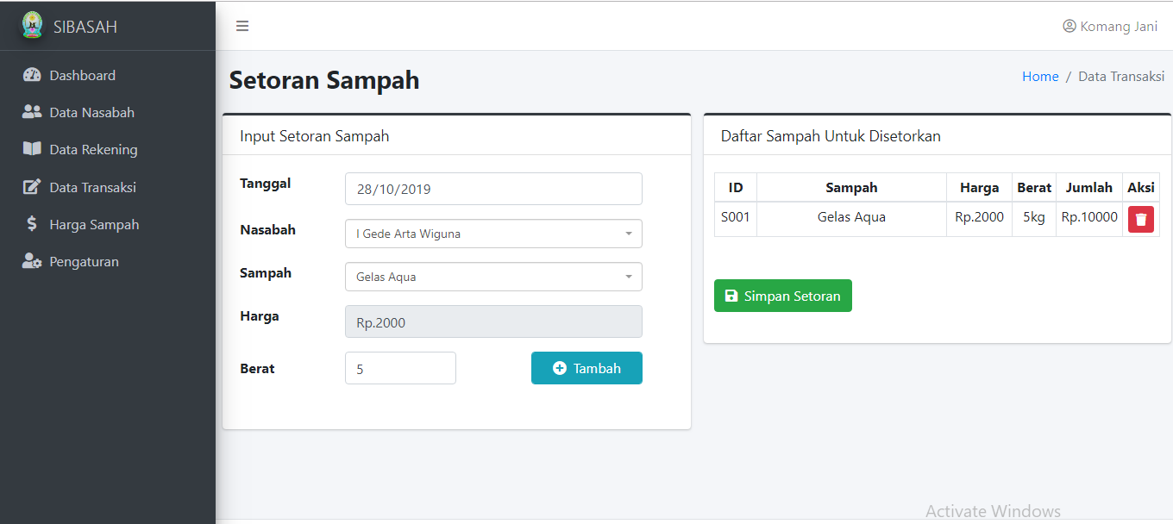

Gambar 4. *Output* Setoran Sampah

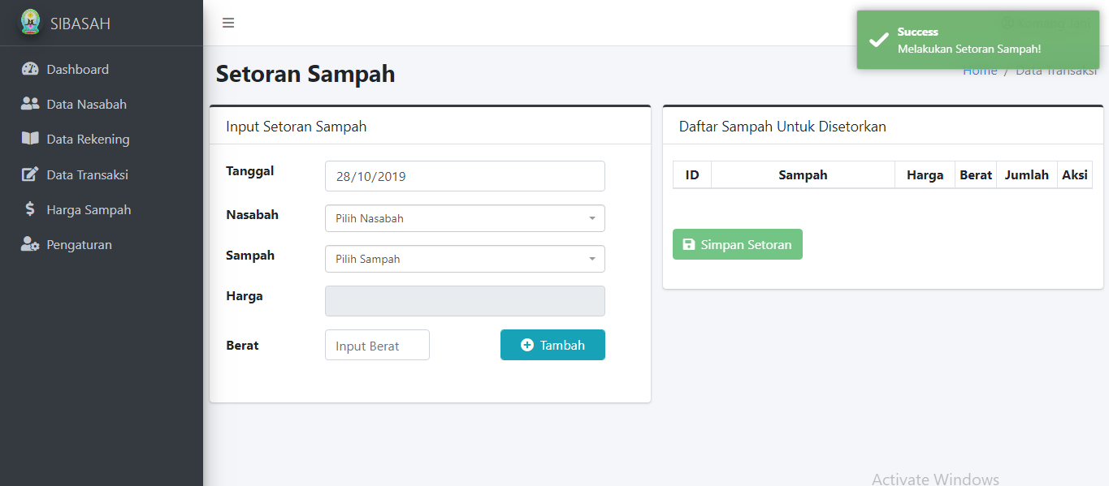

Gambar 4. *Output* Tambah Setoran Sampah

### Pengujian Halaman Setoran Sampah

Pengujian halaman penarikan saldo adalah pengujian yang dilakukan di menu transaksi (halaman petugas). Proses pengujian tersebut akan menghasilkan notifikasi. Berikut adalah penjelasan mengenai pengujian halaman admin yang terdapat pada tabel 4.9.

Tabel 4. Pengujian Halaman Penarikan Saldo

|  |  |  |  |
| --- | --- | --- | --- |
| No | Skenario Pengujian | Hasil Yang Diharapkan | *Output* Dari Sistem |
| 1 | Mengisi semua data di form inputan setoran sampah dan *menekan* *button* tarik saldo | Menampilkan notifikasi “Penarikan Sukses” | Pada gambar 4.55 |
| 2 | *Menekan* *button* “Ya, Print” pada dialog pesan. | Sistem akan menampilkan halaman detail transaksi | Pada gambar 4.56 |

Pada saat patugasmenginputkan data penarikan saldo dan menekan *button* tarik saldo, sistem akan menampilkan dialog pesan “Penarikan Sukses”. Halaman penarikan saldo dapat dilihat pada gambar 4.55.

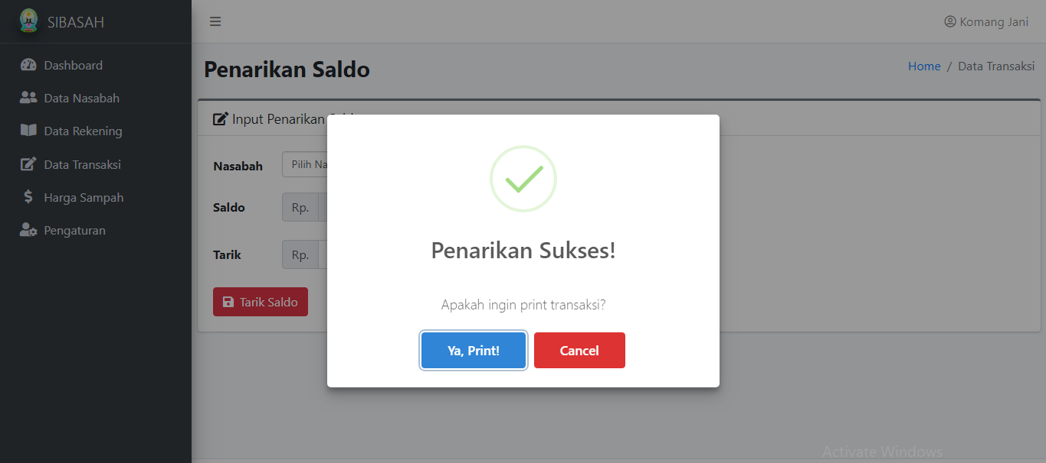

Gambar 4. *Output* Penarikan Saldo

JIka petugas menekan *button* ya maka akan diarahkan ke halaman detail transaksi. Halaman detail transaksi dapat dilihat pada gambar 4.56.

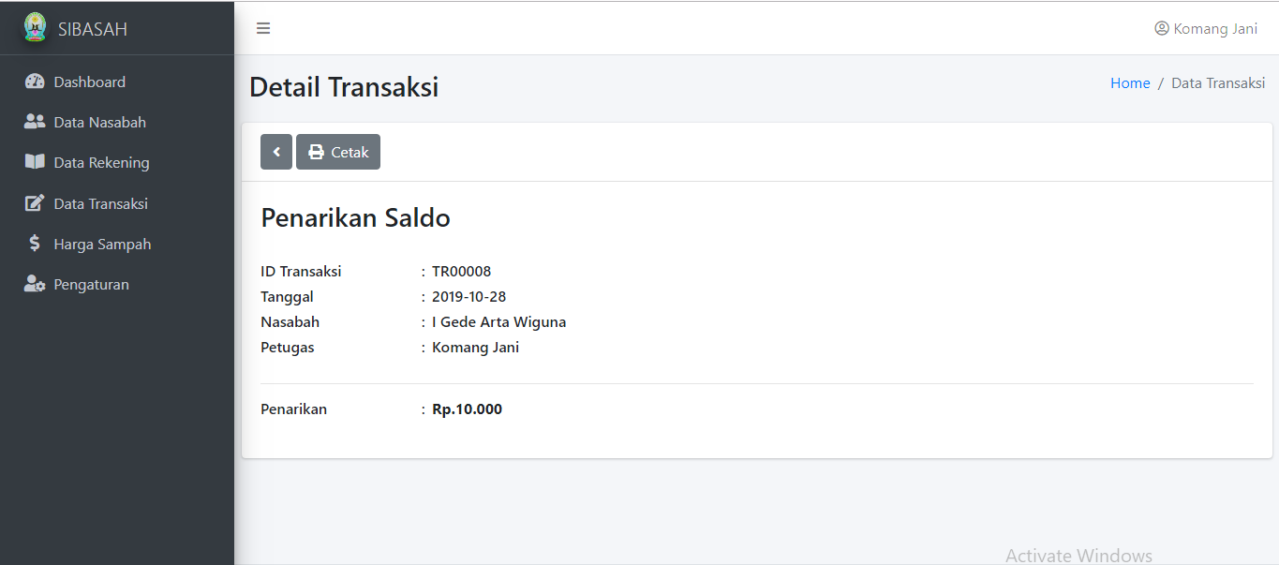

Gambar 4. Halaman Detail Penarikan

### Pengujian Halaman Ubah Profil

Pengujian halaman ubah profil adalah pengujian yang dilakukan di menu pengaturan. Proses pengujian tersebut akan menghasilkan notifikasi. Berikut adalah penjelasan mengenai pengujian halaman admin yang terdapat pada tabel 4.10.

Tabel 4. Pengujian Halaman Profil

|  |  |  |  |
| --- | --- | --- | --- |
| No | Skenario Pengujian | Hasil Yang Diharapkan | *Output* Dari Sistem |
| 1 | Pengguna menekan *button* ubah profil | Halaman mengarah pada ubah profil | Pada gambar 4.57 |
| 2 | Pengguna menginputkan data untuk diubah dan menekan *button* simpan. | Sistem menampilkan pesan ‘Berhasil Ubah Data!’. | Pada gambar 4.58 |
| 3 | Pengguna menekan *button* ubah *password* pada profil | Halaman mengarah pada ubah profil | Pada gambar 5.59. |
| 4 | Pengguna menginputkan data yang benar pada halaman edit profil dan menekan *button* simpan. | Sistem menampilkan pesan ‘Berhasil Ubah Data!’. | Pada gambar 5.60. |
| 5 | Pengguna menginputkan data yang salah pada halaman ubah profil dan menekan *button* simpan | Sistem menampilkan pesan ‘Gagal Ubah Data!’. | Pada gambar 5.61. |

Pada saat penggunamenekan *button* ubah profil, pengguna akan diarahkan ke halaman ubah profil. Halaman ubah profil dapat dilihat pada gambar 4.57.

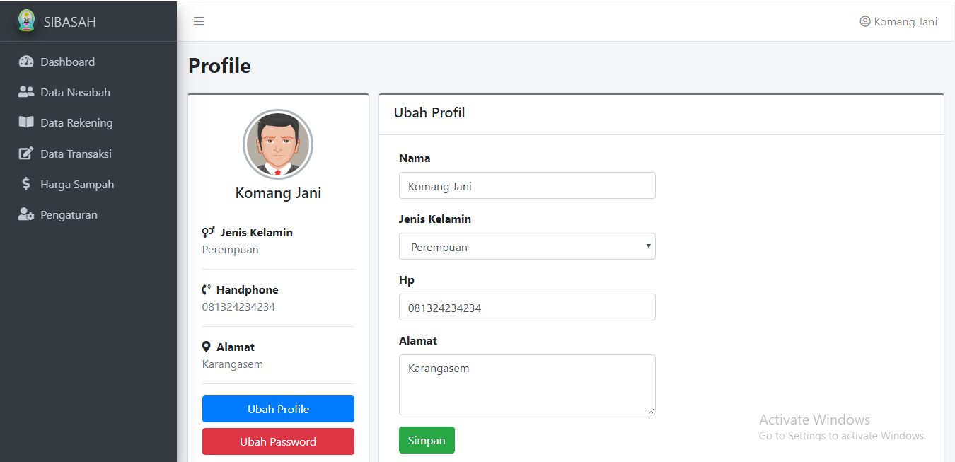

Gambar 4. Halaman Ubah Profil

Setelah pengguna menginputkan data untuk diubah dan menekan simpan, sistem akan memberikan pesan “Berhasil Ubah Data”. Dapat dilihat pada gambar 4.58.

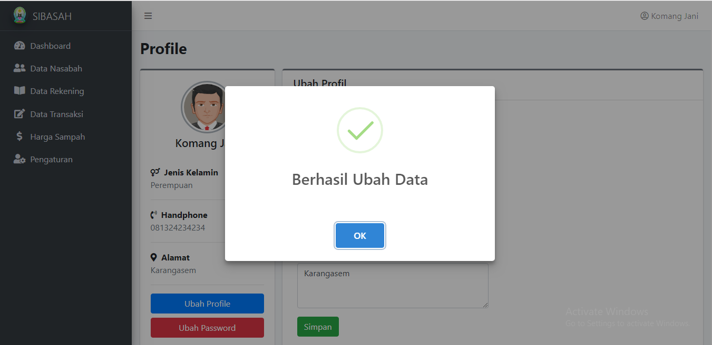

Gambar 4. *Output* Ubah Profil

Pada saat penggunamenekan *button* ubah *password*, pengguna akan diarahkan ke halaman ubah *password*. Halaman ubah *password* dapat dilihat pada gambar 4.59.

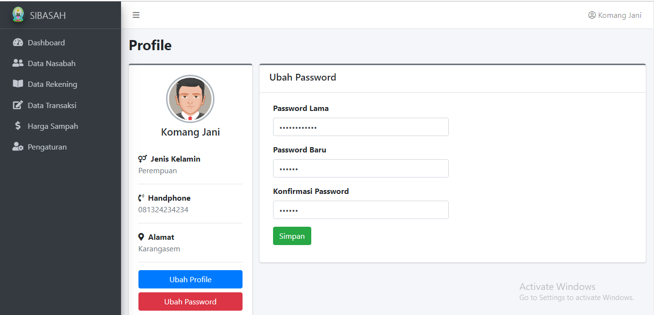

Gambar 4. 59 Halaman Ubah *Password*

Pengguna menginputkan data yang bernar pada halaman ubah *password* dan menekan *button* simpan, system akan memberikan pesan”Berhasil Ubah *Password*”. Sedangkan jika pengguna menginputkan data yang salah pada halaman ubah *password* dan menekan *button* simpan, system akan memberikan pesan”*Password* Anda Salah”. Halaman pesan ubah *password* dapat dilihat pada gambar 4.60 dan gambar 4.61.

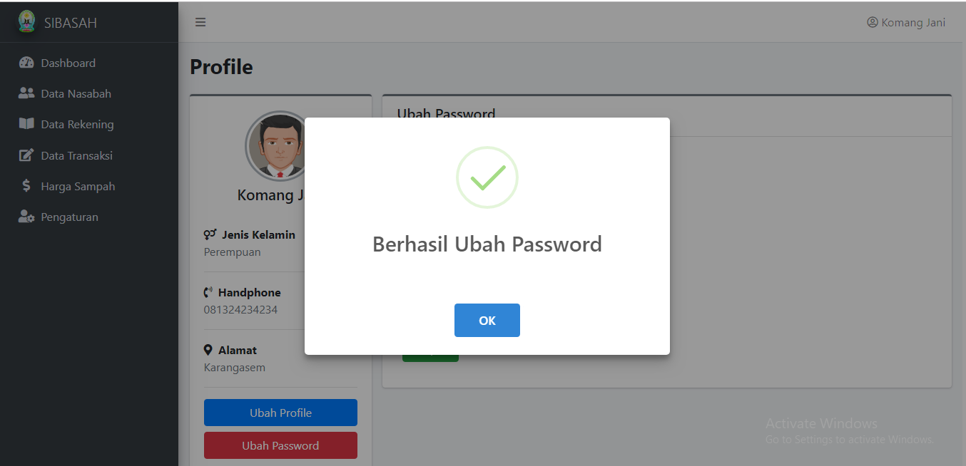

Gambar 4. . *Output* Berhasil Ubah *Password*

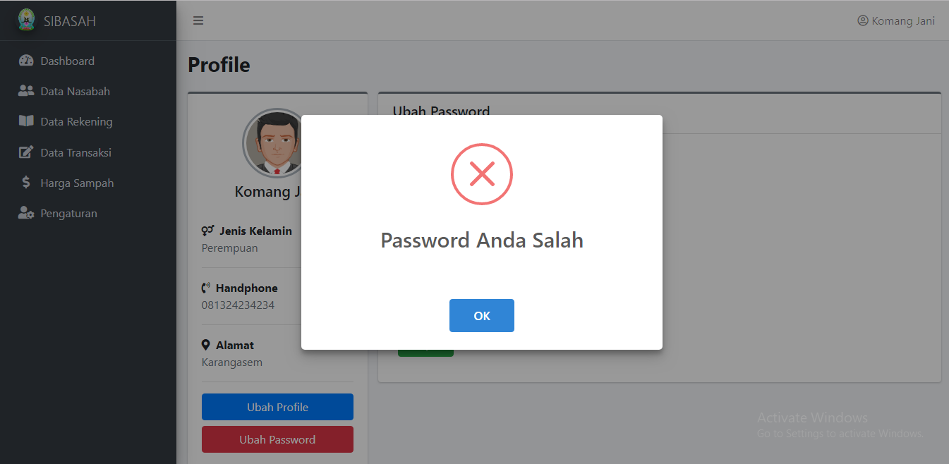

Gambar 4. . *Output* Gagal Ubah *Password*

# BAB V

**PENUTUP**

# Kesimpulan

Berdasarkan hasil analisis dari Sistem Informasi Bank Sampah pada Yayasan Bali Kumara yang telah dibahas sebelumnya maka dapat disimpulkan bahwa:

1. Telah berhasil dirancang dan dibangun Sistem Informasi Bank Sampah pada Yayasan Bali Kumara dengan melalui tahapan dari pengumpulan data mengenai permasalahan yang muncul, kemudian setelah menemukan data yang cukup, data diproses dan dirancang. Tahap perancangan yang dimulai dari mengidentifikasi masalah, melakukan analisa kebutuhan, mendesain sistem, merancang *user interface*, penulisan kode program, dan melakukan pengujian sistem.
2. Sistem yang dihasilkan dapat mengelola data nasabah, data sampah, mengelola setoran sampah dan mengelola penarikan saldo sehingga nantinya dapat mempermudah dalam melakukan proses transaksi setoran sampah maupun penarikan saldo nasabah dan dapat meningkatkan pelayanan terhadap para nasabah bank sampah pada Yayasan Bali Kumara.

# Saran

Adapun saran terhadap sistem informasi *inventory* pada Groovy Store berbasis web yang telah dibangun adalah untuk penelitian selanjutnya diharapkan dapat membangun sistem yang lebih baik lagi.